ВЫПУСКНАЯ КВАЛИФИКАЦИОННАЯ РАБОТА
на тему
«Разработка системы управления рисками информационной безопасности в корпоративной среде»
Жигалов

Оглавление

Реферат 4
Перечень условных обозначений, сокращений и терминов 6
Введение 9
Литературный обзор 12
1. Анализ предметной области и постановка задачи 14
1.1. Особенности управления информационной безопасностью в корпоративной среде 14
1.2. Анализ существующих проблем и ограничений традиционных подходов 15
1.3. Анализ существующих программных решений 16
1.4. Формирование требований к разрабатываемой системе 17
2. Проектирование системы управления рисками информационной безопасности 19
2.1. Разработка общей архитектуры системы 19
2.2. Проектирование модульной структуры приложения 20
2.3. Проектирование ролевой модели и прав доступа 22
2.4. Проектирование пользовательских сценариев и интерфейса 22
3. Моделирование данных и реализация системы 26
3.1. Логическое моделирование предметной области 26
3.2. Физическое моделирование базы данных 35
3.3. Реализация серверной и клиентской части приложения 43
3.4. Реализация модулей управления рисками и инцидентами 50
3.5. Реализация отчетности, экспорта и уведомлений 64
4. Обеспечение безопасности и развертывание системы 69
4.1. Реализация аутентификации и авторизации 69
4.2. Обеспечение целостности и надежности данных 70
4.3. Организация контейнерной среды разработки с использованием Docker 71
4.4. Развертывание системы на платформе Render 72
5. Тестирование и оценка результатов разработки 74
5.1. Разработка стратегии тестирования 74
5.2. Функциональное тестирование основных модулей 75
5.3. Проверка ролевой модели и бизнес-логики системы 77
5.4. Оценка соответствия системы требованиям и практической значимости 79
Заключение 81
Список использованных источников 83

Реферат

Выпускная квалификационная работа посвящена разработке информационной системы управления рисками информационной безопасности в корпоративной среде. Актуальность темы обусловлена ростом количества киберугроз, усложнением корпоративной ИТ-инфраструктуры, увеличением числа взаимосвязанных информационных активов и необходимостью централизованного контроля процессов выявления, оценки, обработки и мониторинга рисков информационной безопасности. В организациях, использующих разрозненные таблицы, локальные журналы и несвязанные документы, существенно снижается прозрачность процессов, усложняется контроль сроков обработки рисков и инцидентов, а также ограничиваются возможности аналитической поддержки управленческих решений.
Целью работы является проектирование и реализация информационной системы, обеспечивающей централизованный учет активов, угроз, уязвимостей, рисков и инцидентов, поддержку ролевого разграничения доступа, контроль сроков обработки, аудит действий пользователей, формирование отчетности и повышение управляемости процессов информационной безопасности. Для достижения поставленной цели в работе решены задачи анализа предметной области, выявления ограничений традиционных подходов, анализа существующих решений, формирования требований к системе, проектирования архитектуры и модели данных, разработки серверной и клиентской частей приложения, реализации прикладных модулей, а также организации контейнерной среды разработки, демонстрационного облачного развертывания и тестирования.
Объектом исследования являются процессы управления рисками информационной безопасности в корпоративной среде. Предмет исследования составляют методы, модели и программные средства автоматизации учета, оценки, сопровождения и контроля рисков информационной безопасности, а также архитектурные и технологические решения, обеспечивающие реализацию соответствующей информационной системы.
Практическим результатом работы является веб-приложение Risk IB Management, реализованное на основе стека Laravel, Vue 3, Inertia.js, Vite, реляционной базы данных, Docker и средств демонстрационного облачного развертывания. Разработанная система поддерживает ведение реестров активов, рисков, уязвимостей и инцидентов, ролевое разграничение доступа, аудит действий пользователей, контроль SLA, автоматические уведомления, экспорт данных и аналитические отчеты.
Теоретическая значимость работы заключается в формализации предметной области управления рисками информационной безопасности применительно к корпоративной среде, систематизации ключевых сущностей и взаимосвязей между ними, а также в обосновании архитектурных решений для построения прикладной информационной системы данного класса. Практическая значимость определяется созданием функционирующего программного продукта, пригодного для учебных, демонстрационных и прикладных сценариев автоматизации процессов управления рисками информационной безопасности.
Работа включает реферат, перечень условных обозначений, сокращений и терминов, введение, литературный обзор, главы, посвященные анализу предметной области, проектированию системы, моделированию данных и реализации программного продукта, обеспечению безопасности и развертыванию, тестированию и оценке результатов разработки, заключение, список использованных источников и приложения.
Ключевые слова: информационная безопасность, управление рисками, корпоративная среда, ИБ-риски, уязвимости, инциденты, аудит действий, ролевая модель, аналитическая отчетность, веб-приложение.

Перечень условных обозначений, сокращений и терминов

API — программный интерфейс приложения.
CRUD — базовые операции работы с данными: создание, чтение, обновление и удаление.
Docker — платформа контейнеризации для воспроизводимого запуска приложения и сопутствующих сервисов.
ER-диаграмма — диаграмма сущность-связь, применяемая для моделирования структуры базы данных.
Inertia.js — технология интеграции серверного приложения и клиентского интерфейса, обеспечивающая SPA-подобное взаимодействие без отдельного REST API-фронтенда.
Laravel — серверный фреймворк на языке PHP, используемый для реализации маршрутизации, бизнес-логики, валидации, аутентификации и работы с данными.
RBAC — ролевая модель управления доступом, при которой права пользователя определяются назначенной ролью.
Render — облачная платформа, применяемая для демонстрационного развертывания приложения.
SCSS — расширение CSS, применяемое для структурированного описания стилей.
SLA — соглашение об уровне обслуживания; в контексте работы используется для обозначения контрольных сроков обработки рисков, уязвимостей и инцидентов.
SQLite — встраиваемая реляционная система управления базами данных, используемая в демонстрационном режиме.
Use Case — вариант использования системы, отражающий сценарий взаимодействия роли пользователя с функцией приложения.
Vue 3 — JavaScript-фреймворк для построения пользовательского интерфейса.
Vite — инструмент разработки и сборки клиентской части приложения.
Актив — информационный, программный, технический или организационный ресурс, обладающий ценностью для организации и подлежащий защите.
Аудит действий — процесс регистрации и хранения сведений о действиях пользователей и результатах выполнения операций в системе.
Инцидент информационной безопасности — событие или совокупность событий, повлекших либо способных повлечь нарушение конфиденциальности, целостности или доступности информации и информационных ресурсов.
Информационная безопасность — состояние защищенности информации, информационных систем и инфраструктуры от внутренних и внешних угроз.
Контроль — организационная, техническая или процедурная мера, направленная на снижение вероятности реализации угрозы, уменьшение ущерба или компенсацию риска.
Корпоративная среда — организационно и технологически сложная информационная среда предприятия, включающая пользователей, подразделения, активы, сервисы и регламентированные процессы.
Риск информационной безопасности — вероятность причинения ущерба организации вследствие реализации угрозы с использованием уязвимости в отношении определенного актива.
Реестр рисков — структурированный набор записей о выявленных рисках, их характеристиках, владельцах, статусах и мерах обработки.
Ролевая модель — формализованное описание ролей пользователей, их полномочий и ограничений в системе.
Угроза — потенциальная причина инцидента, способная нанести ущерб активу или нарушить нормальное функционирование системы.
Уязвимость — слабое место актива, процесса или компонента системы, которое может быть использовано для реализации угрозы.

Введение

Корпоративная цифровая среда объединяет прикладные сервисы, базы данных, каналы удаленного доступа, рабочие станции, облачные платформы и большой круг пользователей. Чем плотнее такие элементы связаны между собой, тем заметнее последствия даже локального нарушения безопасности. Ошибка конфигурации, неустраненная уязвимость или несвоевременная реакция на инцидент способны повлиять не только на ИТ-контур, но и на непрерывность бизнес-процессов, соблюдение нормативных требований и репутационную устойчивость организации.
По этой причине управление рисками информационной безопасности рассматривается не как разовая экспертная процедура, а как непрерывный процесс. Он включает идентификацию активов, фиксацию угроз и уязвимостей, оценку вероятности и ущерба, выбор мер обработки, назначение ответственных, контроль сроков и документирование действий участников процесса. При росте объема данных и числа вовлеченных сотрудников поддерживать такой цикл без специализированной системы становится затруднительно.
Актуальность темы связана с тем, что во многих организациях учет рисков, уязвимостей и инцидентов все еще ведется в таблицах, локальных документах и переписке. Подобные инструменты удобны на ранних этапах, но в корпоративной среде плохо поддерживают связанность данных, историю изменений, эскалации и оперативную аналитику. В результате управленческие решения принимаются на основе неполной или устаревшей информации.
Целью выпускной квалификационной работы является разработка информационной системы управления рисками информационной безопасности в корпоративной среде, обеспечивающей централизованный учет активов, угроз, уязвимостей, рисков и инцидентов, ролевое разграничение доступа, контроль сроков обработки, аудит действий пользователей и формирование аналитической отчетности.
Для достижения поставленной цели решаются следующие задачи:
1. Исследовать предметную область управления рисками информационной безопасности в корпоративной среде.
2. Выявить ограничения традиционных способов учета рисков, уязвимостей и инцидентов.
3. Проанализировать существующие классы программных решений и определить проектные ориентиры.
4. Сформировать функциональные и нефункциональные требования к системе.
5. Спроектировать архитектуру приложения, ролевую модель, пользовательские сценарии и модель данных.
6. Реализовать серверную и клиентскую части системы на выбранном технологическом стеке.
7. Разработать прикладные модули учета активов, рисков, уязвимостей, инцидентов, уведомлений, отчетности и аудита.
8. Обеспечить воспроизводимую среду разработки и демонстрационное развертывание системы.
9. Выполнить тестирование и оценить соответствие результата исходным требованиям.
Объектом исследования являются процессы управления рисками информационной безопасности в корпоративной среде. Предмет исследования составляют методы, модели и программные средства автоматизации учета, оценки, сопровождения и контроля ИБ-рисков, а также архитектурные решения, позволяющие реализовать такую систему в виде прикладного веб-приложения.
Методологическая база работы включает анализ предметной области, сравнительное рассмотрение программных решений, структурное и объектно-ориентированное проектирование, логическое и физическое моделирование данных, методы веб-разработки, контейнеризации и функционального тестирования.
Практическая значимость работы определяется созданием приложения Risk IB Management, пригодного для учебных, демонстрационных и прикладных сценариев. Теоретико-методическая значимость связана с формализацией состава сущностей предметной области и обоснованием архитектурного подхода к построению системы, совмещающей учетный, процессный, аналитический и контрольный контуры.
Структура работы отражает последовательный переход от анализа проблемы к проектированию и проверке реализованного решения. После введения приводится литературный обзор, далее рассматриваются предметная область, архитектурные решения, модель данных, реализация, вопросы безопасности, развертывания и тестирования.

Литературный обзор

Литературный обзор опирается на международные стандарты и практические рекомендации, в которых риск-ориентированный подход рассматривается как непрерывный управленческий цикл. Существенны не только общие принципы оценки риска, но и прикладные аспекты: связь риска с активами и контролями, документирование решений, работа с инцидентами и непрерывный мониторинг состояния защищенности.
В качестве базового методического ориентира используется ISO 31000, задающий общую схему риск-менеджмента: установление контекста, идентификацию, анализ, оценку, обработку, коммуникацию и мониторинг риска. Для настоящей работы этот стандарт важен тем, что позволяет рассматривать риск ИБ не как локальную техническую проблему, а как часть управленческой деятельности организации.
Специальное значение для предметной области информационной безопасности имеет ISO/IEC 27005. В нем подробно раскрываются понятия актива, угрозы, уязвимости, вероятности и последствий. Именно на такой логике строится выбранная модель предметной области: риск связан с активом, угрозой, уязвимостью, ответственным лицом и дальнейшими действиями по обработке.
Связь риска с мерами защиты раскрывается в ISO/IEC 27002, где контролям отводится роль организационных и технических механизмов снижения риска. Для проектируемой системы это означает, что реестр рисков не должен ограничиваться фактом оценки. Он должен хранить и контекст обработки, включая меры контроля и их связь с конкретными рисками.
Значимую прикладную ценность представляют документы NIST. В SP 800-30 описывается методика оценки риска, SP 800-39 поднимает риск-менеджмент на уровень организации, SP 800-53 задает каталог защитных мер, а SP 800-61 раскрывает подходы к реагированию на инциденты. Эти источники дополняют нормативную логику ISO более операционным взглядом на сопровождение событий и контроль сроков.
Дополнительным ориентиром выступают материалы CISA, OWASP и MITRE CVE, показывающие, что процесс управления уязвимостями давно вышел за рамки простого хранения перечня слабых мест. Для прикладной системы важны сроки устранения, критичность, связь с активами и последствия просрочки. Отсюда следует необходимость включить уязвимости и инциденты в число основных объектов сопровождения, а не рассматривать их как второстепенные разделы.
Таким образом, литературный обзор подтверждает несколько принципиальных положений. Во-первых, управление рисками ИБ должно строиться на связанной модели данных. Во-вторых, одной оценкой риска процесс не исчерпывается: требуется хранить меры обработки, историю изменений, инциденты и результаты контроля сроков. В-третьих, для корпоративной среды оправдано создание специализированной системы, в которой предметная логика, аналитика и эксплуатационный контроль объединены в одном приложении.

1. Анализ предметной области и постановка задачи

1.1. Особенности управления информационной безопасностью в корпоративной среде

Корпоративная информационная среда отличается масштабом, неоднородностью и высокой плотностью связей между объектами. В рамках одной организации одновременно используются бизнес-приложения, базы данных, каналы удаленного доступа, облачные сервисы, рабочие станции и средства аналитики. У каждого такого актива собственная критичность, свой набор уязвимостей и своя роль в бизнес-процессе. Следовательно, оценка риска в корпоративном контуре всегда зависит от контекста.
Существенно и то, что последствия нарушения безопасности выходят за пределы технической плоскости. Реализация угрозы может привести к простою сервиса, компрометации данных, срыву регламентных сроков, финансовым потерям и репутационному ущербу. Поэтому риск ИБ должен оцениваться как управленческая категория, а не как локальная неисправность отдельного узла или приложения.
Содержательно предметная область включает несколько взаимосвязанных групп сущностей. Активы задают объект защиты, угрозы описывают возможные негативные сценарии, уязвимости фиксируют слабые места, риски формализуют возможность ущерба, инциденты отражают фактические события, а меры контроля связывают оценку риска с практикой его обработки. Для прикладной системы важно хранить эти объекты в общей структуре, а не в виде разрозненных справочников.
Дополнительная особенность корпоративной среды связана с распределением ответственности. В процессе сопровождения рисков участвуют администраторы, аналитики ИБ, менеджеры, владельцы активов и сотрудники, инициирующие сообщения об инцидентах. Отсюда напрямую следует требование к ролевой модели доступа: система должна поддерживать совместную работу нескольких категорий пользователей и одновременно ограничивать их полномочия на уровне функций и маршрутов.
Наконец, управление рисками выражено процессно. Риск проходит стадии регистрации, оценки, обработки и закрытия. Уязвимость имеет срок устранения и признак разрешения. Инцидент должен быть зафиксирован, обработан и при необходимости эскалирован. Следовательно, прикладная система обязана совмещать реестровую функцию с контролем жизненного цикла и соблюдением сроков.

1.2. Анализ существующих проблем и ограничений традиционных подходов

Во многих организациях учет рисков, уязвимостей и инцидентов по-прежнему ведется в электронных таблицах, локальных документах и почтовой переписке. На ранних стадиях зрелости такой подход выглядит экономичным, но в корпоративной среде быстро проявляет свои ограничения. Основная проблема состоит не в том, что используемые инструменты просты, а в том, что они не образуют единую рабочую систему.
Прежде всего страдает связность данных. Активы, уязвимости, риски и инциденты нередко хранятся в разных файлах и поддерживаются разными подразделениями. Из-за этого информация дублируется, устаревает неравномерно и теряет контекст. Пользователь видит отдельную запись, но не получает уверенного ответа, с каким активом она связана, кто за нее отвечает и что уже было сделано.
Традиционный табличный подход плохо поддерживает процессную логику. Электронная таблица может хранить статус или срок, но сама по себе не гарантирует допустимость переходов, не эскалирует просрочки и не уведомляет участников процесса. В итоге сопровождение объекта остается дисциплинарной задачей человека, а не свойством системы.
Слабым местом является и прослеживаемость. В локальных файлах сложно надежно восстановить, кто изменил оценку риска, когда объект вошел в просрочку и на каком этапе была нарушена логика обработки. Для корпоративной практики ИБ такая непрозрачность критична, поскольку решения по рискам и инцидентам должны быть воспроизводимы и проверяемы.
Отдельно проявляется недостаток аналитического контура. Формирование сводок по подразделениям, владельцам, статусам и срокам при ручном подходе требует дополнительной обработки данных. Даже если отчет удается собрать, он быстро теряет актуальность. Руководство получает не оперативную панель управления, а запаздывающий срез.
Таким образом, ограничения традиционных подходов носят системный характер. Они проявляются в фрагментации данных, отсутствии встроенного контроля жизненного цикла, слабой прослеживаемости и ограниченной аналитике. Именно это делает разработку специализированной информационной системы практически обоснованной.

1.3. Анализ существующих программных решений

Сравнение существующих решений показывает, что рынок GRC/IRM достаточно зрелый, однако представленные на нем продукты ориентированы на разные масштабы внедрения и разную глубину настройки. Для целей настоящей работы целесообразно сопоставлять не отдельные интерфейсы, а классы решений по их функциональным и архитектурным признакам. Сводные результаты такого сопоставления приведены в таблице 1.4.
Крупные корпоративные платформы уровня ServiceNow IRM или Archer предлагают развитые workflow, интеграции и зрелый аналитический контур. Их сильная сторона очевидна: они рассчитаны на масштабную корпоративную эксплуатацию. Однако для учебно-прикладной разработки такие платформы неудобны из-за высокой стоимости, сложной адаптации и чрезмерной архитектурной насыщенности.
Более компактные специализированные решения позволяют быстрее получить базовый реестр рисков и набор типовых функций. Вместе с тем они не всегда дают достаточную прозрачность внутренней архитектуры и ограничивают возможность предметно-ориентированной настройки. Для ВКР это существенный недостаток, поскольку важно не только использовать готовый продукт, но и обосновать собственные проектные решения на уровне данных, ролей, маршрутов и бизнес-логики.
Наиболее оправданным вариантом для исследовательской задачи оказывается разработка собственной системы. Такой подход уступает промышленным платформам по зрелости экосистемы, но выигрывает в прозрачности, управляемости и точности соответствия выбранной предметной области.

1.4. Формирование требований к разрабатываемой системе

Результаты анализа позволяют сформировать систему требований к приложению. Функциональные требования охватывают учет активов, рисков, уязвимостей и инцидентов, хранение связей между этими объектами, поддержку ролевого разграничения доступа, фиксацию истории изменений, аудит действий, уведомления, отчетность и экспорт данных. Сводная структура функциональных требований приведена в таблице 1.5.
Отдельный блок требований относится к процессной логике. Система должна поддерживать жизненный цикл риска, автоматически рассчитывать его уровень, контролировать сроки обработки и формировать эскалации при нарушении SLA. Аналогичные механизмы должны действовать для уязвимостей и инцидентов. Иными словами, приложение проектируется не как статический архив записей, а как средство сопровождения объектов во времени.
Нефункциональные требования связаны с безопасностью, целостностью данных, удобством использования, модульностью и воспроизводимостью среды. Для корпоративной системы особенно важны серверная авторизация, ограничение маршрутов, ссылочная целостность, проверяемая история изменений и возможность развернуть решение в стабильном демонстрационном контуре. Эти положения сведены в таблицу 1.6.
Следовательно, постановка задачи может быть сформулирована так: требуется разработать веб-ориентированную информационную систему, обеспечивающую единый учет и сопровождение ИБ-рисков в корпоративной среде на основе связанной модели данных, ролевого доступа, механизмов SLA-контроля, аудита и аналитической поддержки.

2. Проектирование системы управления рисками информационной безопасности

2.1. Разработка общей архитектуры системы

В качестве архитектурной основы выбрана многослойная веб-архитектура, разделяющая уровень представления, серверную бизнес-логику, модель данных и инфраструктурные сервисы. Такой вариант позволяет сохранить единый технологический контур приложения, сосредоточить критичные правила обработки на сервере и при этом предоставить пользователю достаточно динамичный интерфейс.
Ключевым проектным решением стал выбор монолитного приложения. Для рассматриваемой предметной области это оправдано высокой связанностью сущностей, общим контуром авторизации, общей моделью данных и постоянным взаимодействием между рисками, уязвимостями, инцидентами, уведомлениями и аудитом. Переход к микросервисной схеме в рамках ВКР привел бы скорее к усложнению, чем к методически полезному результату.
Клиентский уровень построен на Vue 3 и Inertia.js, что позволяет сочетать компонентный интерфейс с серверной маршрутизацией Laravel. На серверной стороне реализованы маршруты, контроллеры, middleware, модели Eloquent, уведомления и фоновая обработка SLA. Реляционная база данных обеспечивает хранение связей между ключевыми сущностями и поддержку ссылочной целостности.
Общая архитектурная схема приложения представлена на рисунке 2.1.
Диаграмма отражает прикладные слои системы, включая браузерный интерфейс, клиентский слой на Vue и Inertia, серверную логику Laravel, модель данных и вспомогательные сервисы уведомлений, аудита, экспорта и SLA-обработки.
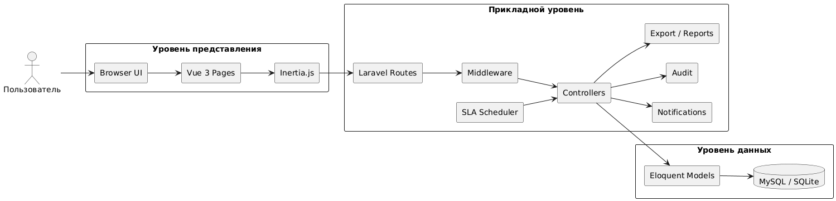
Рисунок 2.1 – Архитектурная схема приложения системы управления рисками информационной безопасности.

Выбор стека Laravel, Vue 3, Inertia.js, Vite и Docker обусловлен сочетанием зрелости экосистемы, прозрачности архитектуры и удобства воспроизводимого запуска. Важной особенностью системы является и наличие фонового контура, который периодически пересчитывает SLA и формирует уведомления, не перегружая основные пользовательские сценарии.

2.2. Проектирование модульной структуры приложения

Модульная структура приложения построена вокруг центрального модуля управления рисками, который связан с реестрами активов, уязвимостей, инцидентов и мер контроля. Вокруг него расположены сервисные подсистемы уведомлений, аудита, отчетности и экспорта. Такая декомпозиция упрощает сопровождение кода и позволяет явно отделить предметные функции от сквозной инфраструктурной логики.
На уровне реализации модульность выражается в наборе специализированных контроллеров, моделей, маршрутов и Vue-страниц. Это важно не только для организации кода, но и для проектного описания системы: каждое функциональное направление имеет собственную точку входа в интерфейсе и собственный набор операций.
Компонентная декомпозиция системы представлена на рисунке 2.2.
Диаграмма фиксирует состав ключевых программных компонентов и их связи: интерфейс, web-слой, предметные модули, сервисные подсистемы и хранилище данных.

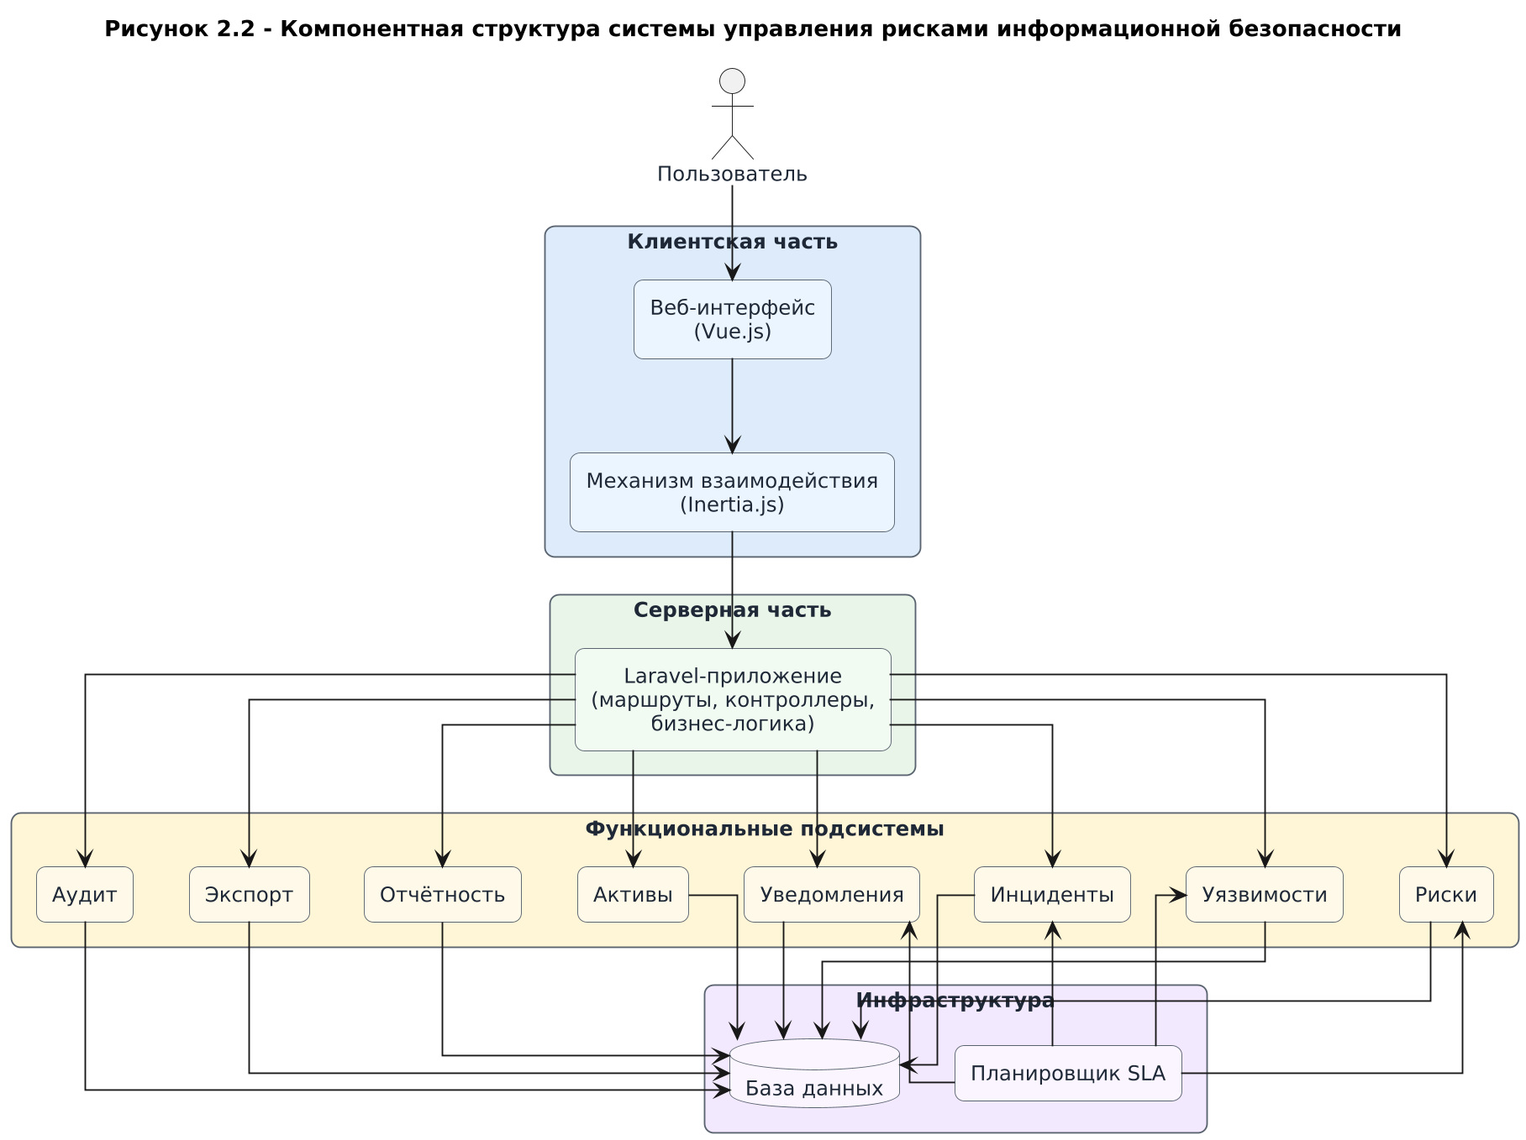
Рисунок 2.2 – Компонентная структура системы управления рисками информационной безопасности

Предметные модули отвечают за хранение и сопровождение сущностей, а сервисные подсистемы распространяются сразу на несколько направлений. Например, аудит охватывает все мутационные операции, а уведомления формируются как при изменении сущности, так и при повышении уровня эскалации. Для пользователя это выражается в логичной навигации по рабочим разделам при сохранении единого стиля интерфейса.

2.3. Проектирование ролевой модели и прав доступа

Ролевая модель построена по принципу RBAC и включает роли admin, analyst, manager и employee. Матрица их полномочий приведена в таблице 2.3. Администратор отвечает за управление учетными записями, ролями и журналом безопасности; аналитик и менеджер работают с прикладными реестрами и отчетами; сотрудник использует базовые сценарии аутентифицированного контура.
Разграничение доступа реализуется на двух уровнях. На уровне интерфейса скрываются недоступные разделы навигации, что упрощает работу пользователя. На уровне сервера маршруты защищаются middleware, проверяющим наличие требуемой роли. Такое дублирование оправдано: оно одновременно повышает удобство использования и предотвращает обход ограничений прямым обращением к URL.
Ролевая модель в данном случае выполняет не только защитную, но и организационную функцию. Она отражает распределение ответственности между участниками процесса и делает поведение системы ближе к реальной корпоративной практике.

2.4. Проектирование пользовательских сценариев и интерфейса

Ключевые пользовательские сценарии включают аутентификацию, переход на дашборд, работу с реестрами активов, рисков, уязвимостей и инцидентов, просмотр карточек объектов, обращение к отчетам и выполнение административных действий. Совокупность вариантов использования системы представлена на рисунке 2.3.
Диаграмма показывает основные роли пользователей и связанные с ними сценарии работы с прикладными и административными функциями системы.
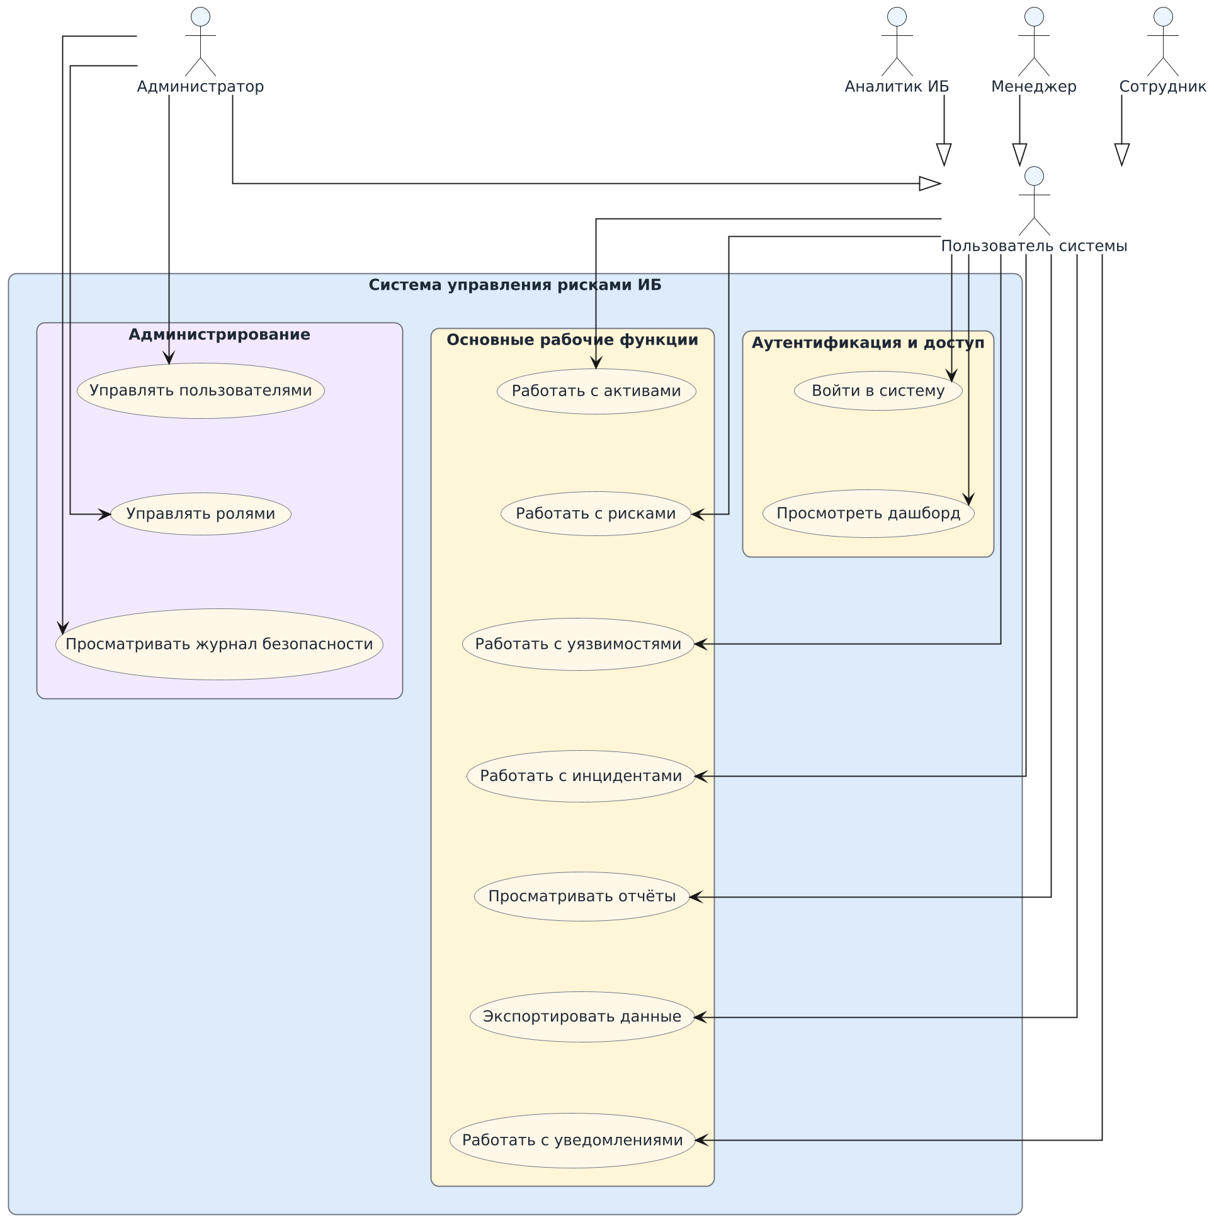
Рисунок 2.3 – Диаграмма вариантов использования системы управления рисками информационной безопасности

Базовый пользовательский маршрут начинается со входа в систему и перехода в общий аутентифицированный layout. Далее пользователь открывает нужный раздел через верхнюю навигацию. Реестровые страницы построены по единому принципу: фильтры и форма создания расположены в левой части экрана, а список записей и действия над ними — в основной рабочей области.
Центральным сценарием является создание и сопровождение риска. Пользователь задает вероятность и ущерб, связывает риск с активом, угрозой и при необходимости уязвимостью, после чего система рассчитывает итоговый показатель и сохраняет запись. В дальнейшем риск может переводиться по допустимым состояниям, а система фиксирует историю изменений и сопутствующие уведомления.
Последовательность взаимодействия компонентов при создании риска показана на рисунке 2.4.
Диаграмма отражает последовательность обработки пользовательского запроса при создании риска: от формы интерфейса до сохранения записи, истории изменений и уведомления.

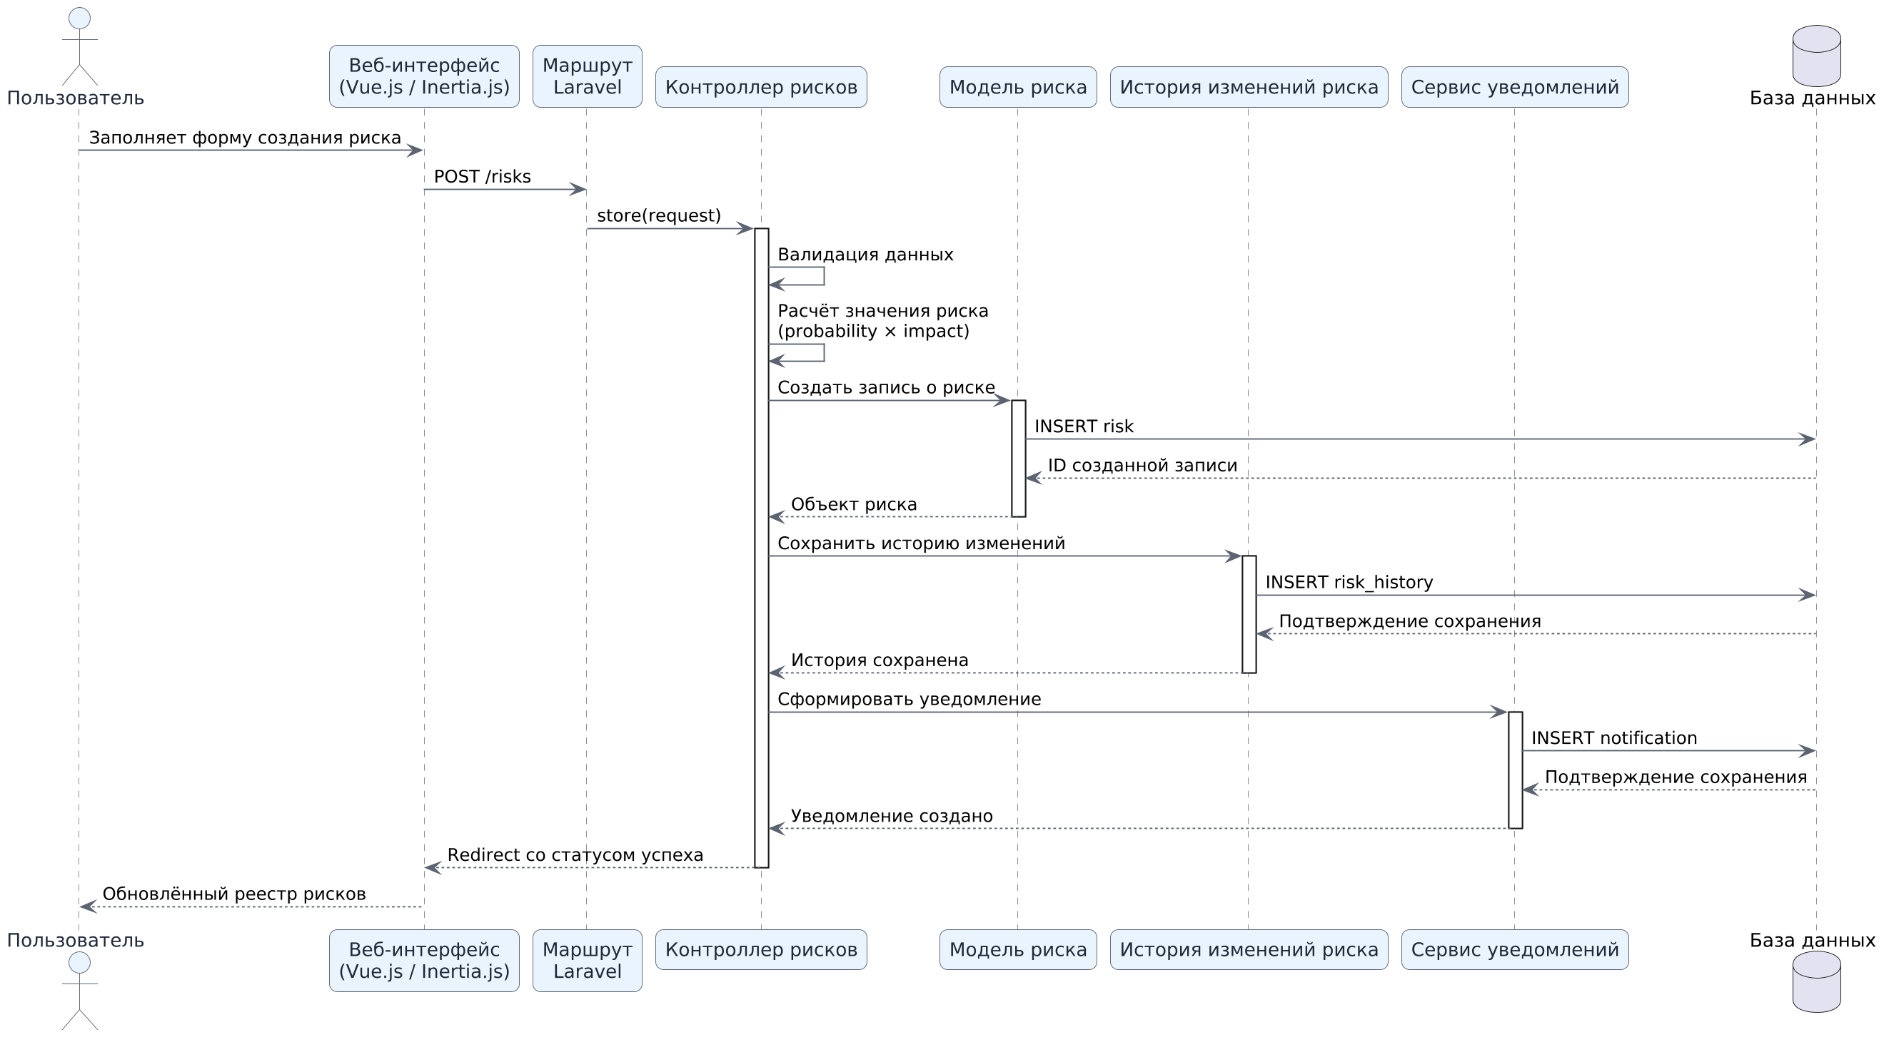
Рисунок 2.4 – UML-диаграмма последовательности создания риска

Интерфейс строится вокруг единого AuthenticatedLayout, повторно используемых реестровых паттернов, карточек объектов и аналитических страниц. Это обеспечивает единообразие взаимодействия и облегчает тестирование, поскольку пользовательские сценарии и серверные маршруты проектируются как согласованная цепочка действий.

3. Моделирование данных и реализация системы

3.1. Логическое моделирование предметной области

Логическое моделирование предметной области является ключевым этапом построения системы управления рисками информационной безопасности, поскольку именно на этом уровне определяется набор сущностей, их атрибуты, взаимосвязи и участие в бизнес-процессах. В отличие от физической модели, логическая модель не привязана к конкретным типам полей и техническим ограничениям СУБД, а отражает предметный смысл объектов и их роль в управленческой логике системы. Для рассматриваемого проекта это особенно важно, поскольку система должна объединять процессы учета активов, регистрации уязвимостей и инцидентов, оценки рисков, назначения ответственных, контроля сроков обработки, уведомлений и аудита действий пользователей.
Центральным объектом логической модели выступает риск информационной безопасности. Однако риск в разработанной системе не рассматривается как самостоятельная абстрактная запись. Он существует в контексте конкретного актива, связанной угрозы, при наличии либо отсутствии конкретной уязвимости, назначенного владельца и набора мер контроля. Следовательно, логическая модель должна описывать не только сам риск, но и окружающую его предметную среду, в которой решение о его обработке становится осмысленным и управляемым.
Организационный контур системы задается сущностями пользователя, роли и подразделения. Пользователь участвует в работе с объектами системы, создает и изменяет записи, получает уведомления и формирует аудит действий. Роль определяет допустимый набор функций и тем самым связывает предметную логику с прикладной безопасностью. Подразделение отражает принадлежность пользователя и части активов к организационной структуре предприятия, что имеет значение как для эксплуатации системы, так и для аналитических разрезов отчетности.
Предметное ядро системы формируется сущностями актива, угрозы, уязвимости, риска, меры контроля и инцидента. Актив характеризует объект защиты и содержит признаки, позволяющие оценить его значимость для организации. Угроза описывает потенциальный негативный сценарий. Уязвимость фиксирует слабое место конкретного актива. Риск соединяет актив, угрозу и, при наличии, уязвимость в единый управленческий объект, которому назначается владелец, рассчитывается уровень и задается жизненный цикл обработки. Мера контроля отражает организационное или техническое воздействие, направленное на снижение риска. Инцидент, в свою очередь, фиксирует уже реализованное или частично реализованное событие информационной безопасности и позволяет связать управленческую модель риска с фактическими событиями эксплуатации.
Дополнительно логическая модель содержит служебные сущности, обеспечивающие прослеживаемость и контроль. К ним относятся журналы изменений по рискам, инцидентам и уязвимостям, а также глобальный журнал аудита действий пользователей. Именно эти сущности переводят систему из состояния обычного реестрового приложения в состояние управляемой платформы сопровождения процессов информационной безопасности.
Для описания логической модели целесообразно разделить все сущности на четыре группы: организационные, учетные, управленческие и служебные. Такое деление позволяет не только формально представить структуру предметной области, но и показать, как именно логика управления рисками опирается на организационные и инфраструктурные компоненты приложения.

Таблица 3.1. Группы сущностей логической модели
Группа | Сущности | Назначение
Организационные | User, Role, Department | Определяют участников процесса, полномочия и принадлежность к структуре организации
Учетные | Asset, Threat, Vulnerability | Формируют предметную основу для анализа состояния защищенности
Управленческие | Risk, Control, Incident | Отражают объекты принятия решений и сопровождения
Служебные | AuditLog, RiskHistory, IncidentHistory, VulnerabilityHistory, Notification | Обеспечивают прослеживаемость, уведомления и поддержку эксплуатации

Более детальное рассмотрение каждой ключевой сущности показывает, что логическая модель проекта ориентирована не на абстрактный учет киберсобытий, а на формализованное сопровождение процессов управления рисками информационной безопасности.
Сущность User описывает субъекта работы в системе. Для нее значимыми являются не только идентификационные характеристики, но и организационная роль, подразделение, а также участие в связанных объектах. Пользователь может выступать владельцем актива, владельцем риска, репортером инцидента, автором изменений и адресатом уведомления. Следовательно, в логической модели пользователь является не вспомогательной, а связующей сущностью.
Сущность Role определяет прикладной уровень полномочий. В рамках проекта реализованы роли admin, analyst, manager и employee. На логическом уровне роль влияет не на структуру данных предметной области, а на допустимые операции над ней. Тем самым роль соединяет модель доступа и модель прикладных сценариев.
Сущность Department отражает организационный контекст. Она используется для привязки пользователей и активов к структуре предприятия и, следовательно, необходима для аналитики по подразделениям, распределения ответственности и демонстрации корпоративного характера среды.
Сущность Asset представляет защищаемый объект. Для системы важны не только его наименование и описание, но и тип актива, критичность, принадлежность подразделению и связь с владельцем. Актив является исходной точкой для уязвимостей, рисков и инцидентов, поэтому его логическая роль заключается в том, что именно вокруг него строится значительная часть предметной модели.
Сущность Threat фиксирует потенциальный сценарий негативного воздействия. Она используется в первую очередь для содержательного описания риска и позволяет отделить объект воздействия от причины возможного инцидента. В проекте угроза связана с риском по модели один-ко-многим.
Сущность Vulnerability отражает слабое место актива. Она содержит признаки тяжести, статуса устранения и сроков обработки. С логической точки зрения уязвимость выполняет двойную функцию: с одной стороны, она выступает самостоятельным объектом учета, а с другой — может использоваться как основание или подтверждающий фактор при формировании риска.
Сущность Risk является центральной сущностью системы. Она включает наименование, описание, вероятность, влияние, итоговый уровень, статус, сроки обработки, сведения об эскалации и ссылки на актив, угрозу, уязвимость и владельца. Логическая структура риска отражает как аналитическую, так и процессную составляющую: риск должен быть не только оценен, но и проведен через жизненный цикл обработки.
Сущность Control описывает меру обработки риска. В системе реализована модель многие-ко-многим между рисками и мерами контроля, что логически оправдано: один риск может обрабатываться набором мер, а одна мера может использоваться в отношении нескольких рисков.
Сущность Incident описывает событие информационной безопасности. Она связана с активом, риском и пользователем-репортером. Логическая роль инцидента состоит в том, чтобы фиксировать фактические события эксплуатации и тем самым дополнять модель риска данными о реализовавшихся или частично реализовавшихся сценариях.
Сущности RiskHistory, IncidentHistory и VulnerabilityHistory фиксируют эволюцию управляемых объектов, а AuditLog обеспечивает более широкий контур прикладного аудита. Сочетание этих сущностей делает возможным не только хранение текущего состояния системы, но и восстановление последовательности действий и изменений.

Таблица 3.2. Ключевые сущности логической модели и их смысл
Сущность | Основные атрибуты логического уровня | Основные связи
User | имя, email, роль, подразделение | Role, Department, Asset, Risk, Incident, AuditLog
Role | наименование, код роли, описание | User
Department | наименование, код, описание | User, Asset
Asset | наименование, тип, критичность, владелец | Department, User, Vulnerability, Risk, Incident
Threat | наименование, категория, описание | Risk
Vulnerability | наименование, критичность, статус, сроки | Asset, Risk, VulnerabilityHistory
Risk | вероятность, влияние, уровень, статус, сроки, владелец | Asset, Threat, Vulnerability, User, Control, Incident, RiskHistory
Control | наименование, тип, статус | Risk
Incident | наименование, критичность, дата возникновения, сроки | Asset, Risk, User, IncidentHistory
AuditLog | действие, маршрут, код ответа, параметры | User

С точки зрения дальнейшего проектирования важно, что логическая модель уже содержит будущие контуры прикладной логики: расчет риска, жизненный цикл объекта, назначение ответственного, контроль сроков, журналирование действий и уведомление участников процесса. Это означает, что логическая модель проекта не ограничивается предметным описанием, а служит непосредственной основой для реализации.
Отдельного рассмотрения заслуживает причинно-следственная цепочка, объединяющая ключевые сущности предметной области. В разработанной системе актив задает объект защиты, уязвимость фиксирует слабое место этого объекта, угроза определяет потенциальный сценарий воздействия, а риск формализует возможность причинения ущерба при сочетании актива, угрозы и уязвимости. Инцидент, в свою очередь, выступает фактическим подтверждением того, что соответствующий сценарий реализовался либо начал реализовываться на практике. Такая логика делает модель данных пригодной не только для статического учета, но и для анализа перехода от потенциального состояния угрозы к фактическому событию эксплуатации.
Именно поэтому логическая модель должна рассматриваться как ориентированная на принятие решений. Пользователь в системе работает не с разрозненными записями, а с контекстом: при просмотре риска он видит актив, угрозу, уязвимость, назначенного владельца, историю изменений, связанные меры контроля и инциденты. Аналогично инцидент рассматривается не как отдельная карточка сообщения, а как элемент связанной структуры, позволяющей оценить, какой риск был фактически подтвержден, какой актив оказался затронут и какие дальнейшие действия должны быть выполнены.
С точки зрения проектирования это означает, что сущности предметной области обладают различной степенью управленческой значимости. Организационные сущности задают контур ответственности, учетные сущности формируют базу фактов, а управленческие сущности обеспечивают непосредственную поддержку принятия решений. Служебные сущности закрепляют прослеживаемость и позволяют реконструировать логику изменения состояния системы во времени. Такое многоуровневое понимание модели особенно важно для ВКР, поскольку демонстрирует, что логическое проектирование здесь выполняет не только техническую, но и аналитическую функцию.
Описание ER-диаграммы
ER-диаграмма должна быть размещена после детального описания физической модели базы данных.
Назначение диаграммы состоит в отражении структуры базы данных на уровне сущностей, ключей и кардинальностей связей.
На диаграмме необходимо показать таблицы roles, departments, users, assets, threats, vulnerabilities, controls, risks, incidents, risk_controls, risk_histories, incident_histories, vulnerability_histories, audit_logs и notifications.
Для каждой таблицы следует указать первичный ключ, основные внешние ключи и наиболее значимые атрибуты.
Кардинальности должны отражать связи:
- roles 1:N users;
- departments 1:N users;
- departments 1:N assets;
- users 1:N assets;
- assets 1:N vulnerabilities;
- assets 1:N risks;
- assets 1:N incidents;
- threats 1:N risks;
- vulnerabilities 1:N risks;
- users 1:N risks;
- users 1:N incidents;
- risks N:M controls через risk_controls;
- risks 1:N incidents;
- связи history-таблиц и таблицы аудита с пользователями и предметными объектами.
Визуально диаграмма должна подчеркивать центральное положение таблицы risks в структуре базы данных, а также наличие отдельного служебного контура, обеспечивающего аудит и историю изменений.
ER-диаграмма отражает состав основных таблиц базы данных, их ключевые связи и центральную роль таблицы рисков в предметной схеме проекта.

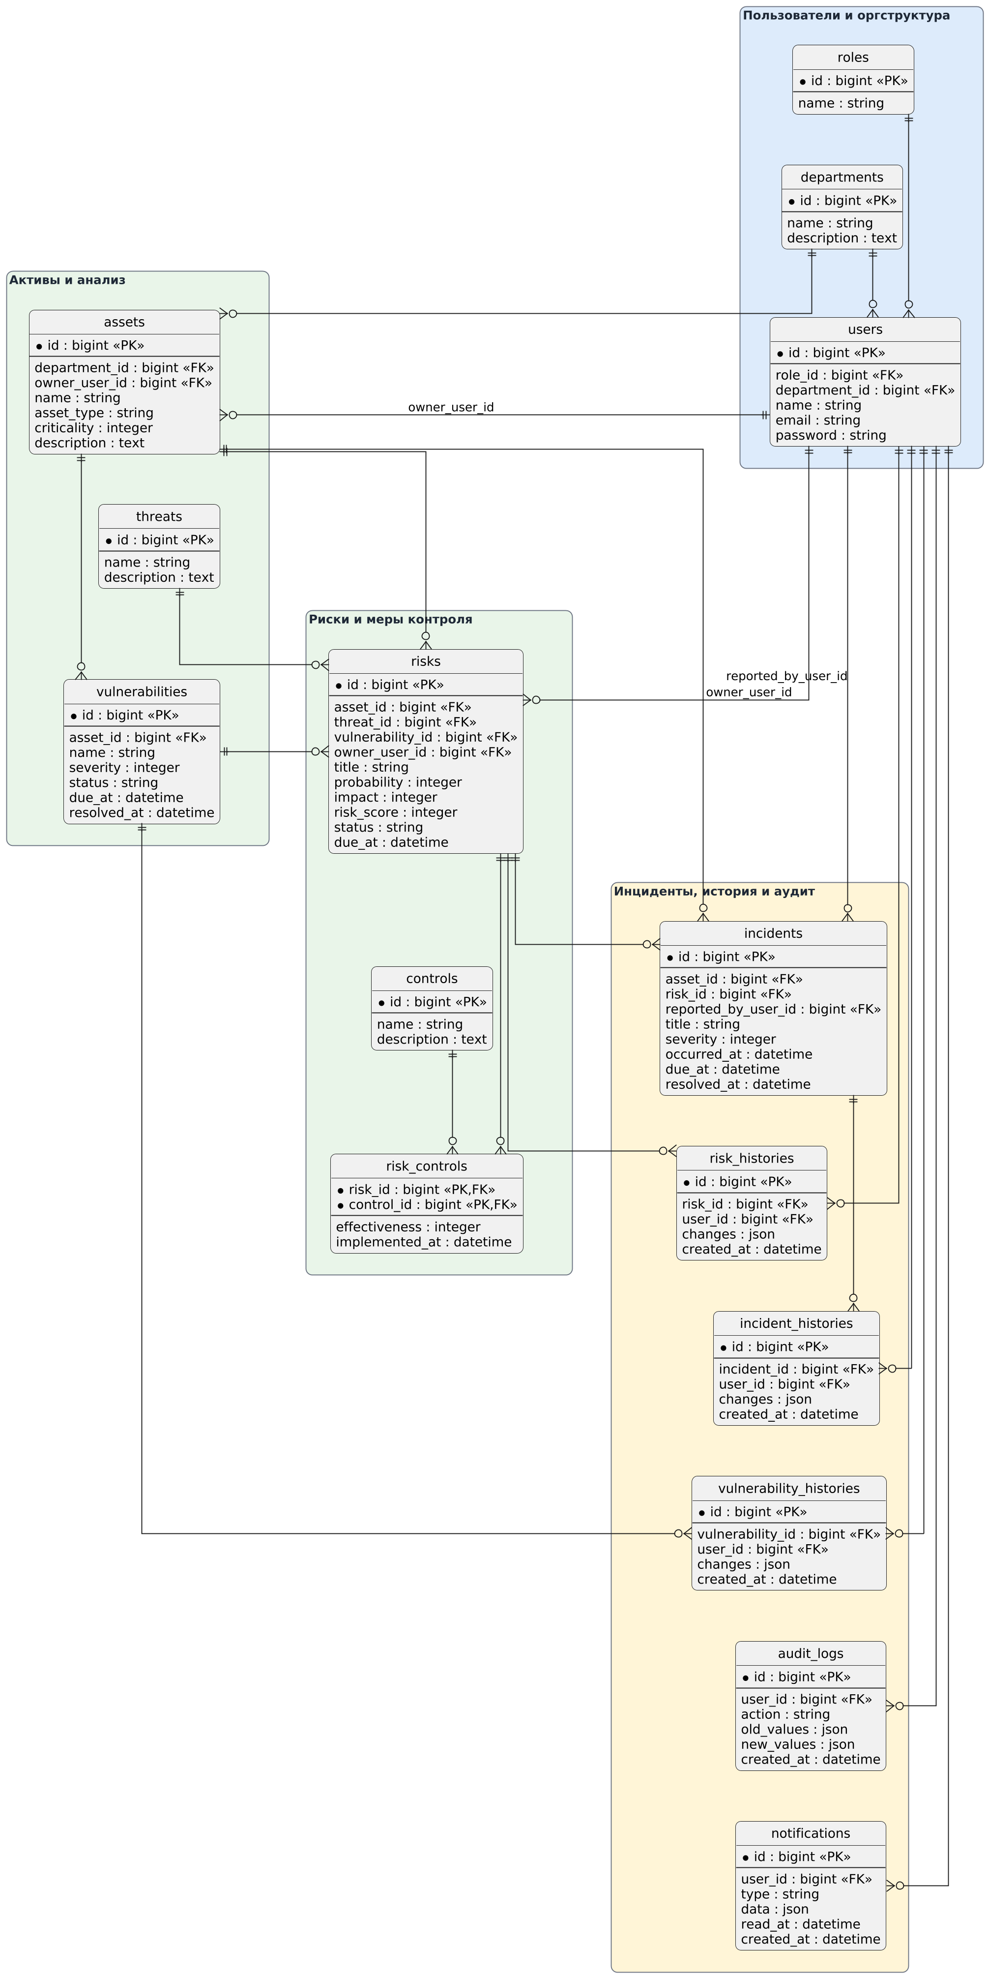
Рисунок 3.1 – ER-диаграмма базы данных системы управления рисками информационной безопасности

3.2. Физическое моделирование базы данных

Физическая модель базы данных представляет собой конкретизацию логической модели на уровне таблиц, полей, внешних ключей, индексов и ограничений ссылочной целостности. В проекте используется реляционный подход, что полностью соответствует характеру предметной области: значительная часть прикладной ценности системы определяется не просто наличием отдельных записей, а устойчивостью связей между активами, уязвимостями, рисками, инцидентами, пользователями и мерами контроля. Именно поэтому физическая схема построена вокруг набора связанных таблиц, поддерживаемых миграциями Laravel.
Физическая модель можно разделить на три уровня: предметный уровень, организационно-управленческий уровень и инфраструктурно-служебный уровень. К предметному уровню относятся таблицы, непосредственно отражающие объекты управления ИБ: assets, threats, vulnerabilities, controls, risks, incidents, risk_controls. К организационно-управленческому уровню относятся users, roles, departments. К инфраструктурно-служебному уровню относятся audit_logs, notifications, risk_histories, incident_histories, vulnerability_histories, а также системные таблицы sessions, cache, jobs, failed_jobs, job_batches.
С практической точки зрения важна не только структура итоговых таблиц, но и их миграционная эволюция. Первоначально предметные таблицы создают базовый контур хранения сущностей, после чего отдельными миграциями в схему добавляются workflow-поля и SLA-поля для рисков, инцидентов и уязвимостей. Такой подход отражает реальную эволюцию проекта: сначала фиксируется минимально достаточная модель учета, затем она обогащается механизмами сроков обработки, разрешения объектов и эскалации. Для пояснительной записки это важно, поскольку демонстрирует постепенное развитие системы от реестрового приложения к процессно-ориентированной платформе.
Отдельное значение имеет характер используемых ограничений. В таблицах проекта сочетаются обязательные и необязательные связи. Обязательные ссылки применяются в тех случаях, когда сущность теряет предметный смысл без родительского объекта, например риск без актива или уязвимость без актива. Необязательные ссылки используются для сохранения управленчески ценной записи даже при изменении состава связанных объектов, например при удалении владельца риска или репортера инцидента. Такое решение снижает вероятность потери исторически значимой информации и делает базу данных устойчивой к изменениям состава пользователей и справочных записей.
Таблица roles является одной из базовых организационных таблиц. Она содержит идентификатор, имя роли, уникальный slug и описание. Ключевое ограничение этой таблицы — уникальность slug, что позволяет надежно использовать роль в middleware и прикладной логике разграничения доступа.
Таблица departments предназначена для хранения подразделений. Она содержит название, уникальный код и описание. Наличие уникального кода важно не только для идентификации подразделения в пользовательском интерфейсе, но и для стабильного формирования демо-данных и аналитических разрезов.
Таблица users наследует стандартную структуру аутентифицируемого пользователя Laravel, но дополняется ссылками на роль и подразделение. В таблице присутствуют name, email, email_verified_at, password, remember_token, служебные временные поля, а также role_id и department_id. Для обеих дополнительных ссылок используется стратегия nullOnDelete, что позволяет сохранить учетную запись при удалении связанной роли или подразделения без разрушения истории операций.
Таблица assets содержит записи об объектах защиты. Ключевые поля таблицы включают name, asset_type, description, criticality, department_id и owner_user_id. Поле критичности задается как целочисленная шкала, что позволяет использовать его как простой и наглядный индикатор бизнес-значимости актива. Внешний ключ на подразделение выполняется по схеме каскадного удаления, что логически оправдано в пределах учебно-демонстрационной модели: актив не должен существовать без организационной принадлежности. Внешний ключ на владельца реализован через nullOnDelete, поскольку потеря владельца не должна автоматически удалять сам актив.
Таблица threats содержит наименование угрозы, категорию и описание. Она не является самой крупной в предметной модели, но играет важную роль в аналитической интерпретации риска.
Таблица vulnerabilities содержит asset_id, name, description, severity, status, detected_at, а также дополнительные SLA-поля: due_at, resolved_at, escalation_level, escalated_at. Таким образом, физическая структура уязвимости уже содержит не только учетную информацию, но и процессную составляющую, связанную со сроками и контролем просрочки.
Таблица controls предназначена для хранения мер обработки рисков. В ней фиксируются наименование меры, тип контроля, описание и текущий статус. Отдельной особенностью проекта является то, что меры контроля не замыкаются только на аналитике, а реально участвуют в связях с рисками.
Таблица risks является центральной таблицей всей предметной схемы. Она содержит title, description, probability, impact, risk_score, status, due_at, treatment_started_at, closed_at, escalation_level, escalated_at, asset_id, threat_id, vulnerability_id, owner_user_id. Использование отдельных полей для стадий обработки и SLA позволяет хранить не только аналитическую оценку риска, но и его жизненный цикл как управляемого объекта.
Таблица incidents содержит title, description, severity, occurred_at, due_at, resolved_at, escalation_level, escalated_at, asset_id, risk_id, reported_by_user_id. Это позволяет рассматривать инцидент как самостоятельную сущность сопровождения, связанную с объектом защиты и контекстом риска.
Связь между рисками и мерами контроля реализуется таблицей risk_controls, в которой хранятся risk_id, control_id, effectiveness, implemented_at. Использование отдельной таблицы для связи многие-ко-многим позволяет моделировать не просто факт наличия связи, но и свойства применения меры контроля к конкретному риску.
Таблицы risk_histories, incident_histories и vulnerability_histories фиксируют историю изменений управляемых сущностей. Каждая из них содержит ссылку на объект, ссылку на пользователя, тип действия, json-поле изменений и время фиксации. Благодаря этому история изменений хранится отдельно от текущего состояния объекта, что удобно как для прикладного анализа, так и для аудита.
Таблица audit_logs обеспечивает более общий контур прикладного аудита. В ней сохраняются пользователь, уровень события, категория, наименование действия, маршрут, HTTP-метод, код ответа, IP-адрес, user-agent, полезная нагрузка запроса и время фиксации. Эта таблица особенно важна, поскольку отражает не только изменения сущностей, но и общую активность пользователя в системе.
Таблица notifications реализована на основе стандартного механизма уведомлений Laravel. Она содержит идентификатор уведомления, тип, морфическую связь с получателем, полезную нагрузку и признак прочтения. Данная таблица является мостом между прикладными событиями и пользовательским интерфейсом уведомлений.
Для корректной работы фильтрации, отчетности и SLA-пересчета в проекте используются индексы по прикладно значимым сочетаниям полей. Для рисков это индексы по status + due_at и escalation_level + due_at, что ускоряет выборку открытых и просроченных рисков. Для инцидентов и уязвимостей индексы по due_at + escalation_level оптимизируют обработку дедлайнов и построение аналитических сводок. Для history-таблиц индексация по объекту и времени создания облегчает отображение хронологии в карточках сущностей. Следовательно, физическая модель проектируется не только с учетом нормализации, но и с учетом наиболее частых сценариев чтения.

Таблица 3.3. Основные предметные таблицы базы данных
Таблица | Назначение | Ключевые поля | Особенности
roles | Роли пользователей | id, name, slug, description | уникальный slug
departments | Подразделения | id, name, code, description | уникальный code
users | Пользователи системы | id, name, email, password, role_id, department_id | role_id и department_id допускают null
assets | Активы | id, name, asset_type, criticality, department_id, owner_user_id | владелец допускает null
threats | Угрозы | id, name, category, description | связь один-ко-многим с risks
vulnerabilities | Уязвимости | id, asset_id, name, severity, status, due_at, resolved_at | содержит SLA-поля
controls | Меры контроля | id, name, control_type, status | участвует в связи many-to-many
risks | Риски | id, title, probability, impact, risk_score, status, due_at, escalation_level | центральная таблица модели
incidents | Инциденты | id, title, severity, occurred_at, due_at, resolved_at, asset_id, risk_id | связь с asset и risk
risk_controls | Связь риск-контроль | risk_id, control_id, effectiveness, implemented_at | составной первичный ключ

Таблица 3.4. Служебные и инфраструктурные таблицы
Таблица | Назначение
risk_histories | История изменений рисков
incident_histories | История изменений инцидентов
vulnerability_histories | История изменений уязвимостей
audit_logs | Глобальный журнал действий пользователей
notifications | In-app уведомления
sessions | Сессии пользователей
cache, cache_locks | Кэш и блокировки кэша
jobs, job_batches, failed_jobs | Инфраструктура фоновых задач

С точки зрения ограничений целостности особого внимания заслуживают внешние ключи и индексы. Для таблицы risks создаются индексы по сочетаниям status + due_at и escalation_level + due_at, что соответствует прикладной логике: система регулярно ищет активные и просроченные риски. Для таблиц incidents и vulnerabilities также предусмотрены индексы по полям дедлайна и уровня эскалации. History-таблицы индексируются по сочетанию идентификатора объекта и времени создания, что оптимизирует вывод хронологии на карточках сущностей. Для audit_logs используются индексы по уровню события, категории и пользователю.

Таблица 3.5. Ограничения и правила удаления связанных сущностей
Связь | Тип ограничения | Причина выбора
assets.department_id -> departments.id | cascadeOnDelete | актив не должен существовать без подразделения в учебной модели
assets.owner_user_id -> users.id | nullOnDelete | актив сохраняется даже при удалении владельца
risks.asset_id -> assets.id | cascadeOnDelete | риск теряет предметный смысл без актива
risks.threat_id -> threats.id | nullOnDelete | риск может быть сохранен как запись без привязки к угрозе
risks.vulnerability_id -> vulnerabilities.id | nullOnDelete | риск может сохраняться после удаления уязвимости
risks.owner_user_id -> users.id | nullOnDelete | необходимо сохранить риск при изменении состава пользователей
incidents.asset_id -> assets.id | cascadeOnDelete | инцидент без актива в данной модели не допускается
incidents.risk_id -> risks.id | nullOnDelete | инцидент может сохраниться при удалении риска
incidents.reported_by_user_id -> users.id | nullOnDelete | инцидент сохраняется независимо от учетной записи репортера

Структура классов предметной области представлена на рисунке 3.2. Диаграмма фиксирует ключевые сущности приложения, их ассоциации и центральную роль класса Risk, через который связываются актив, угроза, уязвимость, владелец, меры контроля и инциденты.
Диаграмма классов формализует объектную структуру приложения и подчеркивает центральное положение сущности риска в предметной модели.

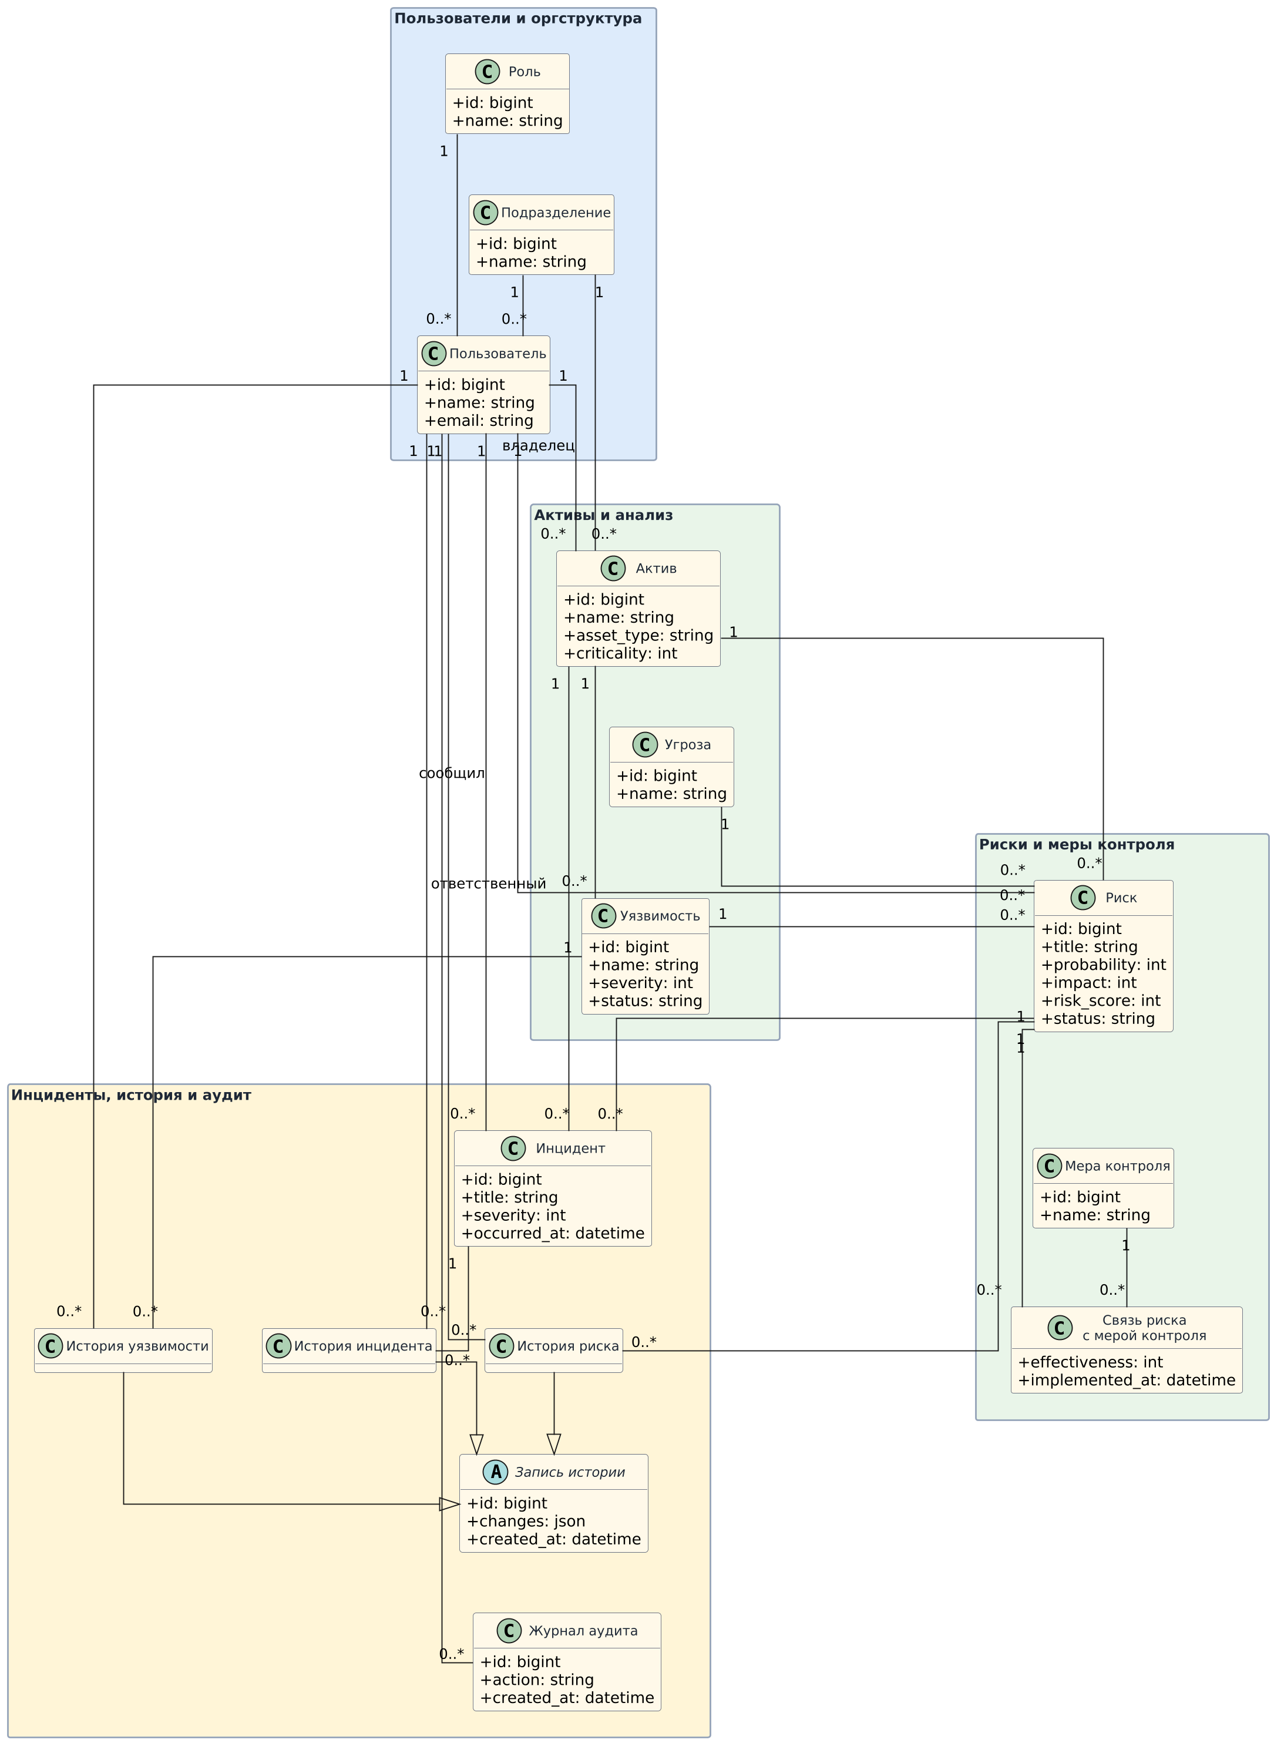
Рисунок 3.2 – UML-диаграмма классов логической модели системы управления рисками информационной безопасности

Таким образом, логическая модель сочетает строгость реляционных ограничений и прагматичность обработки удаления зависимых объектов. Там, где дочерняя сущность теряет смысл без родительской, применяется каскадное удаление. Там, где приоритетнее сохранить журналируемую или аналитически значимую запись, используется зануление ссылки.

3.3. Реализация серверной и клиентской части приложения

Реализация системы выполнена как единое веб-приложение, в котором серверная и клиентская части образуют согласованный контур обработки запросов и отображения данных. Серверная часть реализована на Laravel, а клиентская — на Vue 3 с использованием Inertia.js. Такой подход позволяет сохранить централизованную маршрутизацию, бизнес-логику и работу с данными на стороне сервера, не отказываясь при этом от интерактивного интерфейса и компонентной модели представления.
Маршрут движения данных в системе можно описать следующим образом. Пользователь взаимодействует с интерфейсом в браузере и инициирует операцию через форму, фильтр, кнопку действия или навигационный элемент. Компонент Vue формирует запрос и передает его через Inertia в серверную часть. Laravel-маршруты перенаправляют запрос в соответствующий контроллер, где выполняются аутентификация, проверка роли, валидация данных и прикладная логика. После этого контроллер обращается к моделям Eloquent, которые взаимодействуют с базой данных, получают или изменяют записи и формируют результат. Подготовленный набор данных снова передается через Inertia на клиент, где отображается в виде страницы, таблицы, карточки объекта или аналитической панели.
На серверном уровне проект содержит контроллеры, соответствующие ключевым предметным и сервисным модулям: AssetController, RiskController, VulnerabilityController, IncidentController, DashboardController, ReportsController, ExportController, NotificationController, SecurityLogController, а также административные контроллеры для управления пользователями и ролями. Такое разбиение отражает модульную структуру системы на уровне прикладной реализации.
Важной особенностью серверной части является то, что контроллеры выполняют не только базовые CRUD-операции, но и значимую предметную логику. В частности, RiskController реализует расчет уровня риска, проверку допустимых переходов статусов, назначение дат начала обработки и закрытия, синхронизацию SLA-состояния, работу с мерами контроля, запись истории изменений и запуск уведомлений. IncidentController и VulnerabilityController включают перерасчет эскалаций и сопровождение дедлайнов. ReportsController формирует агрегированные аналитические выборки, а ExportController преобразует предметные данные в экспортируемые наборы.
Маршрут обработки запроса в системе имеет устойчивую повторяющуюся структуру. Пользователь инициирует действие на фронтенде, после чего Inertia передает HTTP-запрос на серверный маршрут. Middleware аутентификации и, при необходимости, middleware роли и аудита выполняют предварительную обработку. Затем контроллер проводит валидацию входных данных, обращается к модели Eloquent, получает результат, при необходимости инициирует историю изменений и уведомления, а затем возвращает Inertia-ответ или редирект с flash-сообщением. Такая последовательность важна, поскольку она демонстрирует, что серверная часть проекта является не просто API-слоем, а главным носителем прикладной бизнес-логики.
На уровне middleware проект использует несколько ключевых механизмов. EnsureUserHasRole обеспечивает серверное ограничение доступа по роли. AuditActionMiddleware автоматически создает записи в журнале действий после мутационных HTTP-запросов. HandleInertiaRequests подготавливает общие данные, доступные на большинстве страниц, включая сведения о текущем пользователе, роли, подразделении, уведомлениях и flash-сообщениях. Благодаря этому клиентский интерфейс получает не только предметные данные страницы, но и общий прикладной контекст.
Клиентская часть организована вокруг единого аутентифицированного layout. Компонент AuthenticatedLayout.vue отвечает за верхнюю навигацию, отображение текущего пользователя, ролевой метки, доступа к профилю, выпадающего центра уведомлений и условного показа административных разделов. Это делает layout важной частью прикладной логики интерфейса, а не только декоративным контейнером.
Основные страницы реализованы как отдельные представления в resources/js/Pages. Наиболее насыщенными по функциональности являются страницы реестров Assets/Index.vue, Risks/Index.vue, Vulnerabilities/Index.vue, Incidents/Index.vue, а также аналитическая страница Reports/Index.vue и главный дашборд Dashboard.vue. Для сущностей рисков, уязвимостей и инцидентов дополнительно реализованы отдельные страницы детального просмотра, что подчеркивает переход от простого табличного учета к более глубокой модели анализа.

Таблица 3.6. Основные серверные контроллеры и их ответственность
Контроллер | Назначение
DashboardController | Формирование ключевых метрик и временных рядов для главного дашборда
AssetController | Реестр активов, фильтрация, создание, изменение и удаление активов
RiskController | Реестр рисков, карточка риска, расчет уровня риска, workflow, SLA, история, уведомления
VulnerabilityController | Реестр уязвимостей, карточка уязвимости, SLA и история изменений
IncidentController | Реестр инцидентов, карточка инцидента, SLA, история и lifecycle-уведомления
ReportsController | Формирование аналитических отчетов, heatmap, срезов и трендов
ExportController | Экспорт реестров и отчетов в CSV, XLSX, PDF
NotificationController | Пометка уведомлений как прочитанных
SecurityLogController | Просмотр журнала безопасности

Таблица 3.7. Основные клиентские экраны и их содержательная роль
Страница | Назначение
Dashboard.vue | Операционная сводка по системе и быстрые переходы к реестрам
Assets/Index.vue | Ведение реестра активов
Risks/Index.vue | Основной реестр рисков с фильтрацией, сортировкой и управлением
Risks/Show.vue | Детальный анализ конкретного риска и его связей
Vulnerabilities/Index.vue | Учет и сопровождение уязвимостей
Vulnerabilities/Show.vue | Просмотр связей и истории уязвимости
Incidents/Index.vue | Реестр инцидентов с фильтрацией и сроками
Incidents/Show.vue | Карточка инцидента и история изменений
Reports/Index.vue | Аналитика, тренды, heatmap и срезы
Admin/Users.vue | Управление пользователями
Admin/Roles.vue | Управление ролями
SecurityLogs/Index.vue | Глобальный журнал действий пользователей

Отдельного внимания заслуживает реализация фильтрации, поиска, сортировки и пагинации, поскольку именно эти механизмы превращают систему в инструмент повседневной работы. В модуле активов поддерживаются поиск по имени, типу и описанию, фильтрация по подразделению и критичности, сортировка по ключевым колонкам и пагинация. В модуле рисков реализованы полнотекстовый поиск по названию и описанию, фильтрация по статусу, активу, владельцу, минимальному и максимальному значению уровня риска, а также специальные фильтры по наличию связанной уязвимости или инцидентов. В модулях уязвимостей и инцидентов реализованы свои наборы фильтров по связанным объектам, критичности, срокам и статусам.
С прикладной точки зрения особенно важна согласованность интерфейсных форм и серверной валидации. Формы создания и редактирования рисков, инцидентов и уязвимостей содержат только те поля, которые реально участвуют в предметной логике и проходят серверную проверку. Это исключает ситуацию, при которой интерфейс позволяет ввести значения, не поддерживаемые контроллером или моделью. Например, форма риска содержит поля вероятности, влияния, статуса, актива, угрозы, уязвимости, владельца и мер контроля, а вычисляемое поле risk_score не задается пользователем напрямую, а формируется системой. Аналогично для инцидента и уязвимости пользователь задает сроки обработки и состояние объекта, но итоговый уровень эскалации определяется прикладной логикой.
С точки зрения визуальной организации реестров важны несколько решений. Во-первых, таблицы строятся с упором на рабочие колонки: идентификатор, наименование, связанный актив, статус, дедлайн, уровень эскалации, владелец или репортер. Во-вторых, фильтры вынесены в верхнюю область страницы, что позволяет быстро изменять параметры выборки. В-третьих, карточки детального просмотра выделены в отдельные страницы, чтобы не перегружать реестр избыточной информацией. Такое построение интерфейса соответствует прикладной задаче: реестр используется для оперативной навигации и массовой работы, а карточка — для контекстного анализа конкретного объекта.
Таким образом, реализация серверной и клиентской частей не является чисто технической связкой backend + frontend, а выступает как интегрированная прикладная модель, где бизнес-логика, навигация, безопасность и представление данных тесно согласованы.
Связь между серверной и клиентской частями приложения, включая прохождение запроса от интерфейса к контроллеру и обратно, представлена на рисунке 3.3.
Схема показывает маршрут данных от пользовательского действия в интерфейсе до контроллера, модели и базы данных с обратной передачей результата через Inertia.

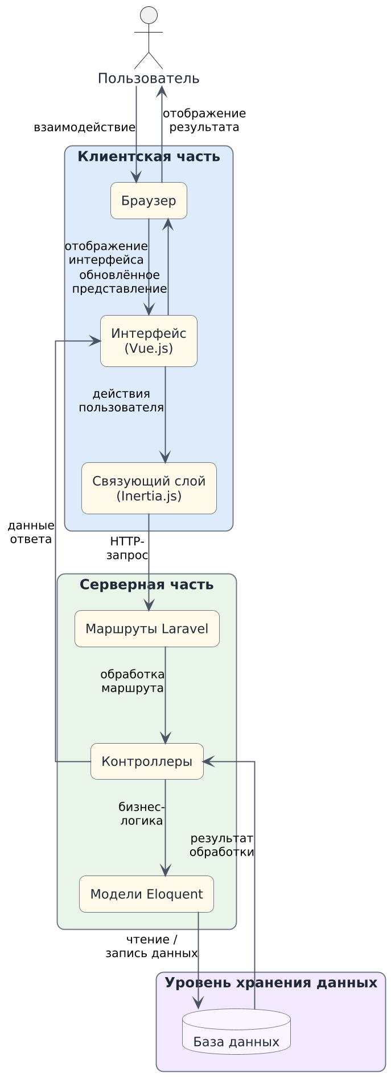
Рисунок 3.3 – Архитектурная схема взаимодействия серверной и клиентской частей приложения

Интерфейс аутентификации пользователя представлен на рисунке 3.4.

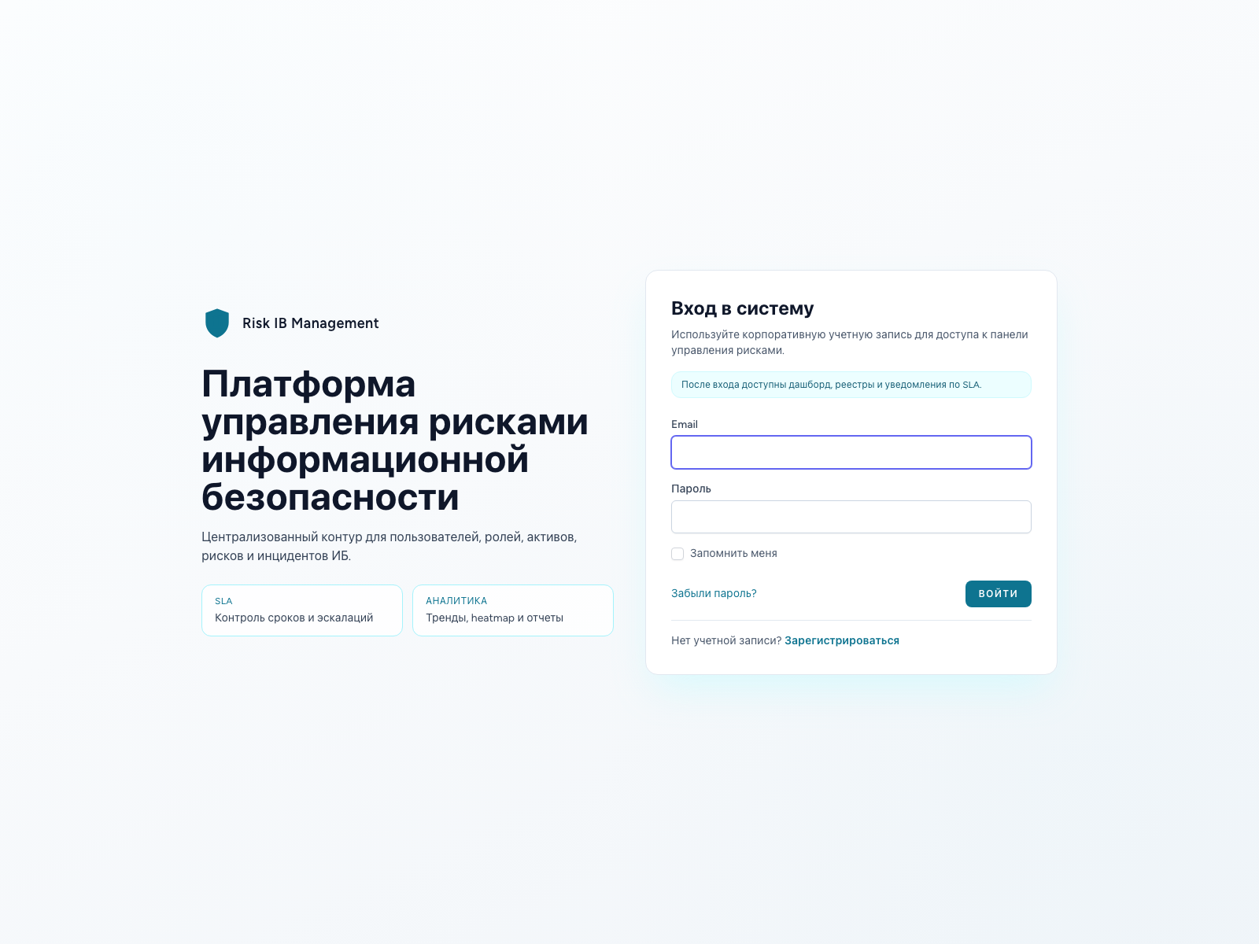
Рисунок 3.4 – Экран аутентификации пользователя

Главная аналитическая панель системы, используемая как точка входа в рабочие сценарии, показана на рисунке 3.5.
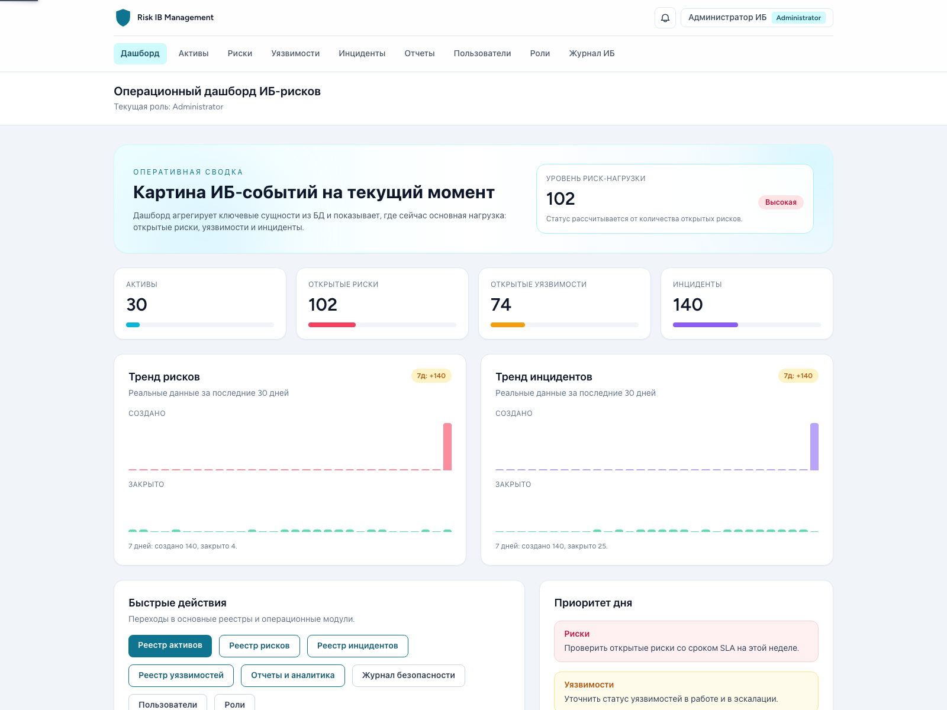
Рисунок 3.5 – Главный дашборд системы

3.4. Реализация модулей управления рисками и инцидентами

Модули управления рисками и инцидентами формируют прикладное ядро системы, поскольку именно через них реализуется переход от статического учета объектов информационной безопасности к сопровождению управленческих и эксплуатационных процессов. С одной стороны, модуль рисков обеспечивает оценку, приоритизацию и жизненный цикл рисков. С другой стороны, модуль инцидентов фиксирует фактические события, которые отражают уже наступившие или реализующиеся угрозные сценарии.
Модуль рисков реализует полный цикл сопровождения риска. При создании записи пользователь указывает наименование, описание, вероятность, влияние, статус, связанный актив, при необходимости угрозу и уязвимость, владельца и набор мер контроля. После валидации входных данных система автоматически рассчитывает поле risk_score, которое представляет собой произведение вероятности на величину воздействия. В проекте формула реализована в явном виде на уровне контроллера и округляется до двух знаков после запятой. Такой подход позволяет избежать расхождений между пользовательским вводом и вычисляемым значением уровня риска.
Важным аспектом реализации является то, что RiskController совмещает в себе несколько уровней логики. На уровне index-метода он строит сложную выборку с присоединением активов, набора фильтров, сортировки и пагинации. На уровне store и update он выполняет валидацию, расчет уровня риска, синхронизацию связей с мерами контроля, проверку переходов статусов и запуск вспомогательных механизмов. На уровне show контроллер собирает расширенный контекст карточки риска: актив, угрозу, уязвимость, владельца, связанные меры контроля, инциденты и историю. Такая композиция делает модуль рисков одним из наиболее насыщенных участков прикладной логики проекта.
С точки зрения формализации расчета риска система использует следующую модель: вероятность задается числом в диапазоне от 0 до 1, а влияние — числовым значением, отражающим относительную или условную величину последствий. Итоговый уровень риска рассчитывается как:

уровень риска = вероятность × влияние

Практическое значение такой модели состоит в том, что она сочетает простоту расчета, прозрачность интерпретации и пригодность для сравнительного ранжирования записей в реестре. В рамках пользовательского интерфейса уровень риска используется как один из основных критериев сортировки и фильтрации, а также как база для последующей управленческой приоритизации.
С инженерной точки зрения расчет уровня риска построен как детерминированная операция без использования скрытых коэффициентов или внешних справочников. Это важно для прозрачности работы системы: при изменении вероятности или воздействия пользователь может однозначно понять, почему итоговый показатель принял именно такое значение. При обновлении риска пересчет выполняется повторно на основании новых данных, поэтому система не допускает накопления устаревшего risk_score. Подобная схема особенно уместна для учебно-прикладной системы, где интерпретируемость логики имеет не меньшую ценность, чем сама автоматизация.

Таблица 3.8. Формализация расчета риска
Параметр | Содержание | Диапазон
Probability | Вероятность реализации риска | от 0 до 1
Impact | Условная величина воздействия | положительное число
Risk score | Итоговый уровень риска | probability × impact

После создания риск включается в жизненный цикл обработки. В текущей реализации используются статусы identified, under_treatment, accepted, closed. Состояние identified означает выявленный, но еще не обработанный риск. Состояние under_treatment отражает активную работу по его снижению или компенсации. Состояние accepted означает, что риск признан допустимым на текущем этапе. Состояние closed фиксирует завершение сопровождения.
Важным элементом реализации является карта допустимых переходов. Переходы между состояниями не являются свободными: из identified разрешен переход в under_treatment или accepted; из under_treatment — в accepted или closed; из accepted — в under_treatment или closed. Таким образом, система предотвращает логически некорректные переходы, например прямое закрытие только что выявленного риска, если такая логика не предусмотрена проектной моделью.

Таблица 3.9. Жизненный цикл риска
Текущее состояние | Допустимые переходы
identified | under_treatment, accepted
under_treatment | accepted, closed
accepted | under_treatment, closed
closed | отсутствуют

При переходе риска в состояние under_treatment система, если это необходимо, автоматически фиксирует дату начала обработки в поле treatment_started_at. При переводе в состояние closed фиксируется дата закрытия closed_at, а активная эскалация сбрасывается. Такое решение делает жизненный цикл риска не только логически корректным, но и пригодным для последующего анализа фактических сроков сопровождения.
Не менее важной является логика SLA и эскалаций. Для риска используются поля due_at, escalation_level, escalated_at. Если срок обработки не задан, активная эскалация отсутствует. Если срок задан и риск не закрыт, система рассчитывает уровень просрочки. В текущей модели используются три уровня эскалации: L1, L2, L3. При просрочке до 7 дней устанавливается уровень 1, при просрочке более 7 дней — уровень 2, при просрочке более 30 дней — уровень 3. Эта логика применяется как при интерактивном обновлении риска, так и при фоновом выполнении планировщика.

Таблица 3.10. Логика SLA-эскалации
Состояние объекта | Условие | Уровень эскалации
Риск или инцидент в сроке | now <= due_at | 0
Просрочка до 7 дней | now > due_at и просрочка <= 7 дней | L1
Просрочка от 8 до 30 дней | просрочка > 7 дней | L2
Просрочка более 30 дней | просрочка > 30 дней | L3
Объект закрыт / устранен | closed_at / resolved_at заполнено | 0

Фоновая обработка SLA реализована отдельной консольной командой. Она последовательно обрабатывает риски, инциденты и уязвимости, вычисляет новый уровень эскалации, обновляет поля эскалации и при необходимости инициирует отправку уведомлений. Таким образом, система поддерживает как реактивный сценарий пересчета при ручном обновлении, так и проактивный сценарий контроля сроков без участия пользователя.
Принципиально важно, что синхронизация SLA в проекте происходит в двух режимах. Первый режим является интерактивным: при создании или обновлении риска, инцидента или уязвимости контроллер немедленно пересчитывает состояние просрочки. Второй режим является фоновым: планировщик по расписанию запускает консольную команду, которая проходит по соответствующим выборкам и актуализирует уровни эскалации даже без участия пользователя. Благодаря этому система корректно работает как в сценарии интенсивной интерактивной эксплуатации, так и в сценарии, когда запись остается без ручного обновления в течение длительного времени.
Модуль инцидентов построен по схожей логике, но ориентирован на фактические события эксплуатации. При создании инцидента пользователь указывает наименование, описание, критичность, дату возникновения, срок обработки, связанный актив, при необходимости связанный риск и репортера. Система сохраняет запись, поддерживает изменение атрибутов, хранит историю правок и контролирует дедлайны. Если инцидент остается неразрешенным после наступления срока обработки, уровень эскалации повышается автоматически. При заполнении resolved_at активная эскалация снимается.
IncidentController по структуре близок к модулю рисков, однако его прикладной акцент иной. Реестр инцидентов ориентирован на оперативное сопровождение уже произошедших событий, поэтому в выборке ключевыми являются дата возникновения, критичность, связанный актив, связанный риск, дедлайн обработки и уровень эскалации. Карточка инцидента содержит историю изменения записи и позволяет проследить, каким образом изменялись сроки и параметры события. Важным отличием является отсутствие сложной статусной машины, характерной для рисков: жизненный цикл инцидента в основном выражается через сочетание полей due_at, resolved_at и escalation_level.
Логически модуль инцидентов отличается от модуля рисков тем, что риск описывает потенциальное неблагоприятное событие, а инцидент — уже наступившее или фактически зафиксированное событие. Тем не менее обе сущности объединены общими принципами: наличие жизненного цикла, наличие ответственного контекста, контроль сроков обработки и наличие истории изменений.
Хотя пользовательский запрос акцентирует внимание на рисках и инцидентах, в проекте функционально важен и модуль уязвимостей. Он логически встроен между активами и рисками, а также участвует в SLA-контуре. Уязвимость может существовать как самостоятельная запись реестра, иметь статус open, in_progress или mitigated, фиксировать сроки устранения и выступать основанием для формирования риска. Такое положение делает модуль уязвимостей промежуточным связующим звеном между техническим состоянием актива и управленческой моделью риска.
Контроллер уязвимостей реализует дополнительную особенность: если объект переводится в состояние mitigated, система автоматически заполняет resolved_at, а активная эскалация сбрасывается. Если статус уязвимости снова становится незавершенным, поле разрешения очищается, и объект повторно включается в SLA-контур. Это решение важно для согласованности прикладной модели: система различает не только наличие записи об уязвимости, но и ее фактическое состояние с точки зрения устранения.
Подробного описания заслуживает и интерфейс прикладных модулей. Реестр рисков построен как насыщенная рабочая таблица, поддерживающая поиск, набор фильтров, выбор числа элементов на странице, сортировку по нескольким полям, визуальное выделение статусов и уровней эскалации. Аналогичный принцип применяется в реестрах инцидентов и уязвимостей. В карточках объектов акцент переносится с табличного представления на контекст: пользователь видит не только саму запись, но и ее связи, историю изменений и связанные объекты.
Реестр рисков как основной рабочий экран пользователя представлен на рисунке 3.6.
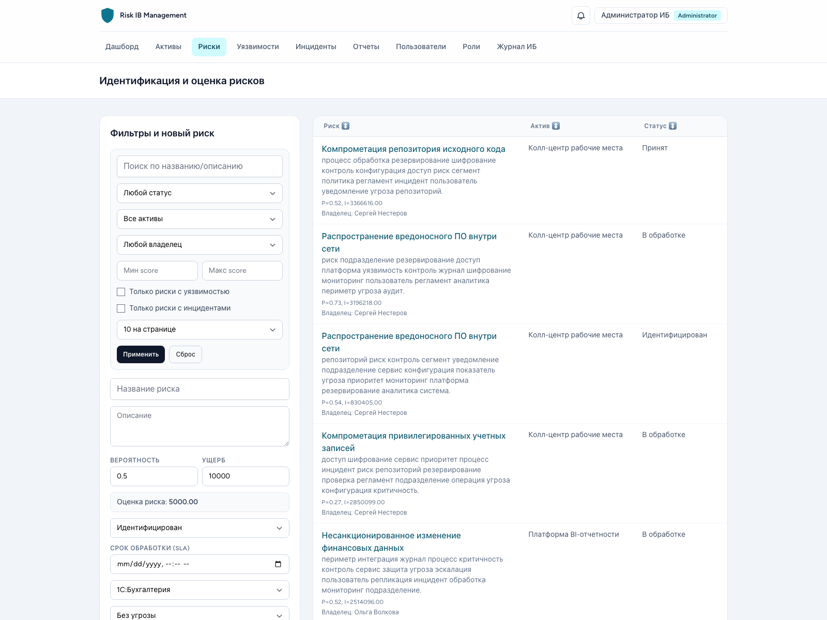
Рисунок 3.6 – Реестр рисков

Карточка риска, содержащая расширенный контекст связей и историю изменений, приведена на рисунке 3.7.
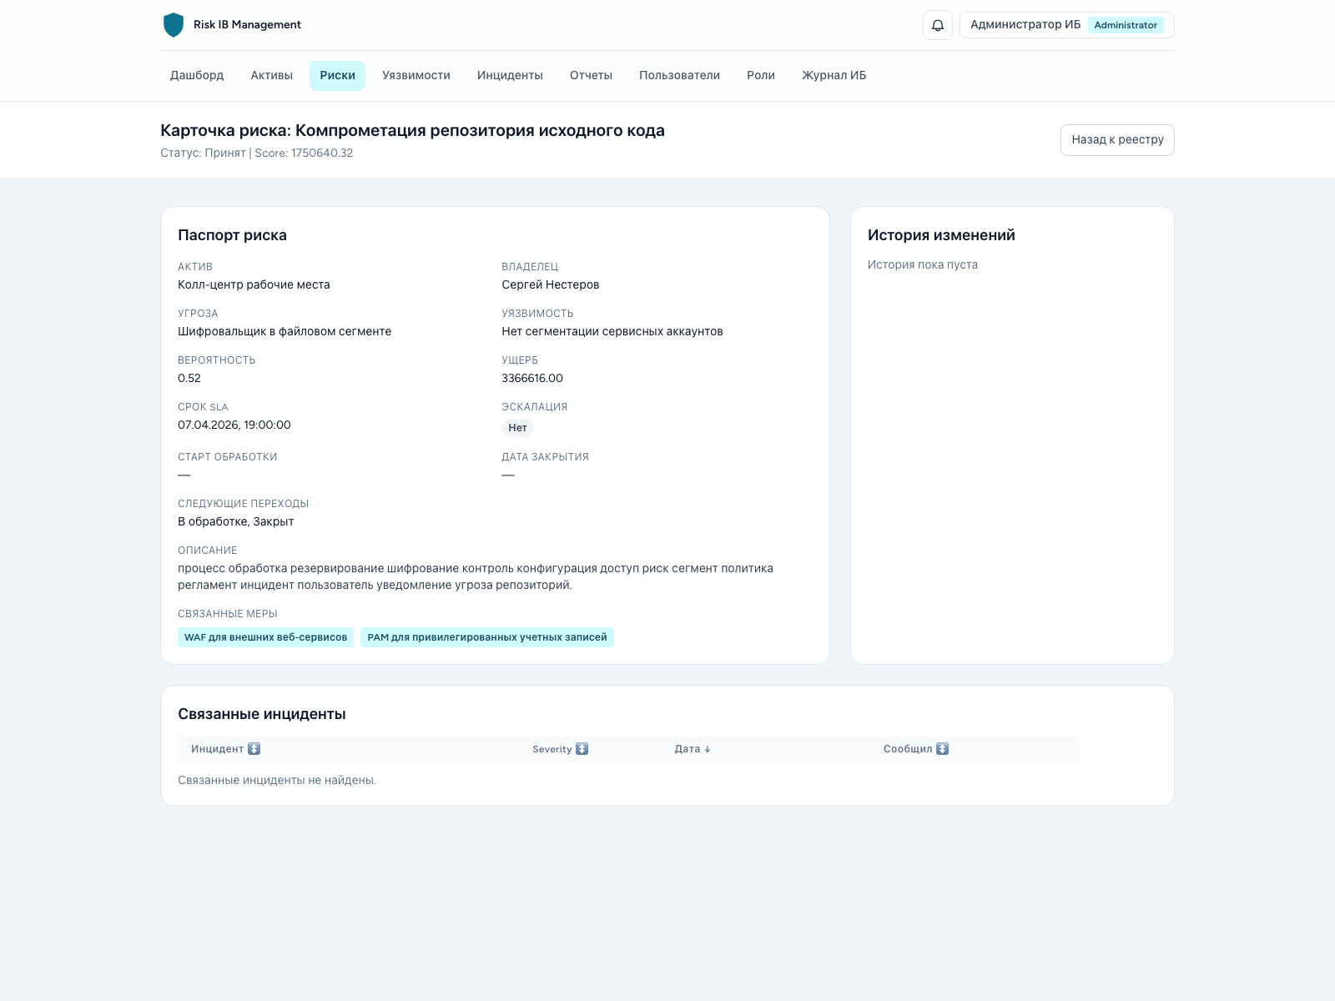
Рисунок 3.7 – Карточка риска

Реестр инцидентов информационной безопасности представлен на рисунке 3.8.
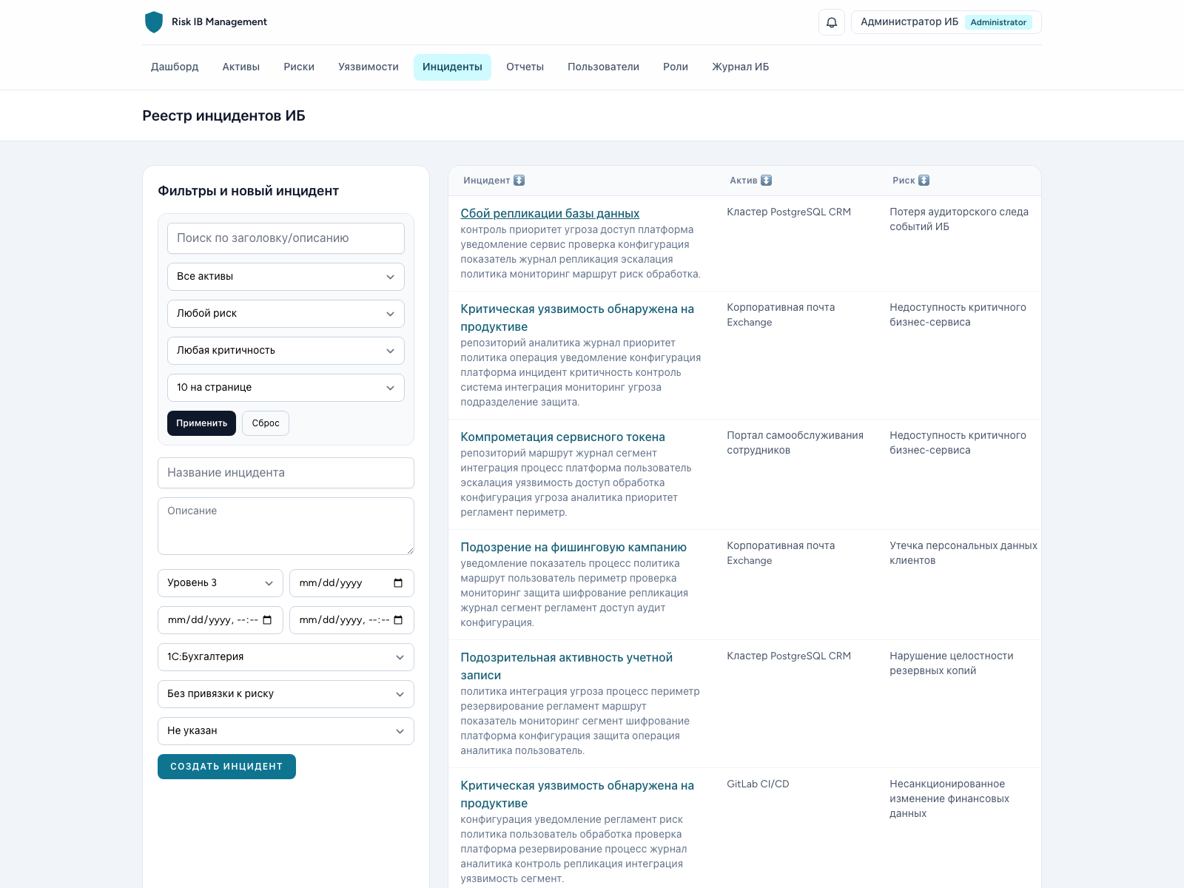
Рисунок 3.8 – Реестр инцидентов

Для реестра рисков в проекте реализованы следующие прикладные параметры фильтрации: текстовый запрос, статус, актив, владелец, минимальный и максимальный уровень риска, признак наличия связанной уязвимости, признак наличия инцидентов, поле сортировки, направление сортировки и размер страницы. Для реестра инцидентов поддерживаются фильтры по тексту, критичности, активу, риску, полям сортировки и числу элементов на странице. Для реестра уязвимостей доступны фильтры по тексту, статусу, активу, критичности, полям сортировки и размеру страницы. Следовательно, интерфейсные механизмы выборки не являются декоративными, а отражают реальные аналитические потребности пользователя.
С точки зрения форм редактирования система также реализует предметную последовательность действий. Пользователь сначала задает обязательный контекст объекта, затем количественные и качественные параметры, а затем дополнительные связи и сроки. Такая организация формы снижает вероятность неполного ввода и делает сценарий создания записи логически последовательным. В частности, при создании риска сначала задаются базовые параметры объекта, затем его связь с активом и угрозой, а после этого указываются дедлайн, владелец и меры контроля.

Таблица 3.11. Реализованные функции модуля рисков
Функция | Содержание реализации
Создание риска | Валидация, расчет уровня, сохранение, запуск истории и уведомлений
Изменение риска | Проверка переходов статусов, синхронизация SLA, запись истории
Работа с контролями | Синхронизация many-to-many связи через risk_controls
Фильтрация и сортировка | Поиск, фильтры по статусу, активу, владельцу, уровню, связям
Карточка риска | Связи с активом, угрозой, уязвимостью, владельцем, инцидентами и историей
SLA | Контроль срока, вычисление эскалации, уведомления

Таблица 3.12. Реализованные функции модуля инцидентов
Функция | Содержание реализации
Создание инцидента | Валидация, сохранение контекста актива и риска
Изменение инцидента | Пересчет SLA, запись истории
Реестр инцидентов | Фильтры по активу, риску, критичности, срокам
Карточка инцидента | Отображение репортера, связанного риска и истории
SLA | Контроль сроков обработки и снятие эскалации после разрешения

Жизненный цикл риска, включая допустимые переходы между статусами identified, under_treatment, accepted и closed, показан на рисунке 3.9.
Схема отражает допустимые состояния риска и переходы между ними в соответствии с реализованной в системе картой workflow.

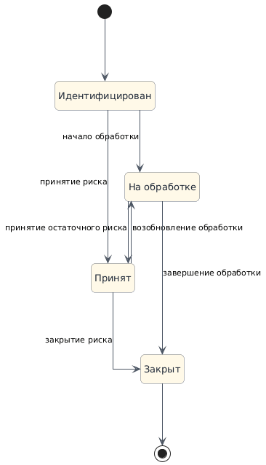
Рисунок 3.9 – Схема жизненного цикла риска

Операционная схема сопровождения инцидента, где ключевую роль играют поля occurred_at, due_at, resolved_at и escalation_level, приведена на рисунке 3.10.
Схема описывает операционную логику сопровождения инцидента: регистрацию, обработку, возможную эскалацию и завершение.

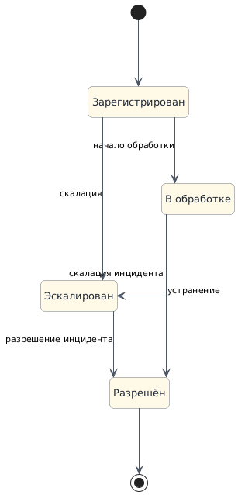
Рисунок 3.10 – Схема жизненного цикла инцидента

Логика SLA-эскалации для рисков, инцидентов и уязвимостей представлена на рисунке 3.11.
Схема формализует общий механизм контроля сроков обработки и повышения уровня эскалации в зависимости от продолжительности просрочки.

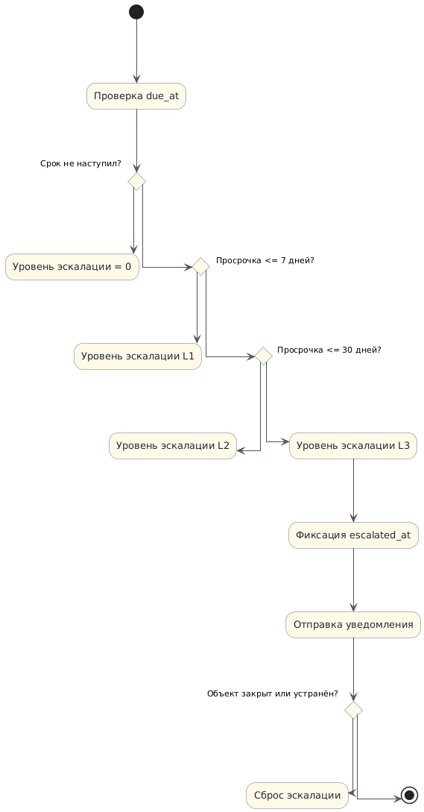
Рисунок 3.11 – Схема SLA-эскалации для рисков, уязвимостей и инцидентов

3.5. Реализация отчетности, экспорта и уведомлений

Подсистема отчетности, экспорта, уведомлений и аудита замыкает прикладный цикл системы и превращает ее из инструмента ведения реестров в средство оперативного и аналитического управления информационной безопасностью. Именно на этом уровне данные, накопленные в предметных таблицах, преобразуются в метрики, уведомления, журналируемые события и экспортируемые наборы сведений.
Подсистема отчетности реализована через отдельный контроллер, формирующий несколько типов аналитических представлений. Во-первых, рассчитываются базовые метрики: общее число активов, число открытых рисков, число открытых уязвимостей и общее число инцидентов. Во-вторых, строятся временные ряды по динамике рисков и инцидентов. В-третьих, формируется heatmap по подразделениям и статусам рисков. В-четвертых, рассчитываются срезы по подразделениям и владельцам, что позволяет использовать систему для управленческого анализа распределения нагрузки и проблемных зон.
Особенность отчетного модуля состоит в том, что он не опирается на заранее подготовленные витрины данных, а строится непосредственно на прикладной модели. Это означает, что аналитическая информация остается синхронизированной с текущим состоянием предметных таблиц и может использоваться как оперативный инструмент.
Отдельного рассмотрения заслуживает DashboardController, поскольку он формирует не только стартовую страницу системы, но и важный слой прикладной аналитики. Дашборд агрегирует количество активов, открытых рисков, открытых уязвимостей и инцидентов, а также строит временные ряды по созданию и закрытию объектов за последние периоды. В результате пользователь получает не только точку входа в систему, но и краткую управленческую картину состояния защищенности.
Подсистема экспорта обеспечивает выгрузку реестров и отчетов в форматы CSV, XLSX и PDF. Для формирования табличных выгрузок используется преобразование внутренних выборок в набор заголовков и строк, после чего данные передаются в соответствующий механизм экспорта. Экспорт поддерживается для активов, рисков, уязвимостей, инцидентов, аудиторских журналов и сводных отчетов. Благодаря этому система может использоваться не только как интерактивный инструмент работы, но и как источник формализованных выходных материалов.
Содержательно экспортный модуль реализует два сценария. Первый сценарий ориентирован на реестры и предполагает выгрузку предметных таблиц с прикладно важными колонками, включая статусы, сроки, уровень риска и эскалации. Второй сценарий ориентирован на отчетность и формирует компактный набор агрегированных показателей. Отдельно следует отметить ограничение на экспорт аудиторских журналов: он доступен только пользователю с ролью администратора, что соответствует общей политике разграничения доступа в системе.
Подсистема уведомлений реализует два канала доставки: встроенные уведомления интерфейса и электронную почту. В проекте используются как уведомления жизненного цикла объектов, так и уведомления, связанные с нарушением SLA. Первые информируют пользователей о создании, изменении и закрытии объектов, вторые — о повышении уровня эскалации при просрочке обработки. Существенным достоинством такой модели является сочетание оперативного сигнала внутри приложения и внешнего уведомления, не требующего постоянного нахождения пользователя в интерфейсе.
Логика определения адресатов уведомлений в системе также имеет прикладную значимость. Для рисков уведомления могут получать владелец риска и другие пользователи системы, в зависимости от сценария. Для инцидентов и связанных событий учитываются репортер, владелец актива, владелец риска и общий набор пользователей системы. Таким образом, уведомления выполняют не только техническую, но и координационную функцию.
На уровне прикладной реализации за lifecycle-уведомления отвечает отдельный класс уведомления, который формирует человеко-читаемое описание события, ссылку на объект и набор каналов доставки. Для уведомлений об эскалации используется отдельный тип уведомления, специализированный для случаев нарушения SLA. Такое разделение уведомлений полезно и с точки зрения архитектуры: жизненный цикл сущности и контроль сроков являются близкими, но не тождественными бизнес-событиями.
Аудит действий является самостоятельной подсистемой, тесно связанной с уведомлениями и эксплуатационной надежностью. Мутационные запросы автоматически фиксируются middleware аудита. В журнал записываются маршрут, метод, код ответа, IP-адрес, user-agent, очищенная полезная нагрузка запроса и идентификатор пользователя. Параллельно в ряде контроллеров создаются специализированные истории изменений конкретных сущностей. В результате система имеет два взаимодополняющих слоя журналирования: общий аудит действий и предметную историю жизненного цикла управляемых объектов.
Практическая ценность такого двухуровневого журналирования состоит в разделении технического и предметного контуров анализа. AuditActionMiddleware отвечает на вопрос, кто и когда выполнил определенное действие в системе, тогда как history-таблицы отвечают на вопрос, какие именно поля и состояния объекта были изменены. В контексте корпоративной системы управления рисками это особенно важно, поскольку позволяет одновременно контролировать дисциплину работы пользователей и анализировать эволюцию конкретных управляемых сущностей.

Таблица 3.13. Возможности подсистемы отчетности
Функция | Содержание
Ключевые метрики | Активы, открытые риски, открытые уязвимости, инциденты
Тренды | Временные ряды по рискам и инцидентам
Heatmap | Распределение рисков по подразделениям и статусам
Срезы | Аналитика по подразделениям и владельцам

Таблица 3.14. Реализованные механизмы уведомлений и аудита
Подсистема | События | Результат
Lifecycle-уведомления | Создание, изменение, закрытие риска; создание и изменение инцидента | In-app и email уведомление
SLA-уведомления | Повышение уровня эскалации | In-app и email уведомление
История сущности | Изменение риска, инцидента, уязвимости | Сохранение предметной хронологии
Глобальный аудит | POST/PATCH/DELETE действия пользователя | Формирование записи в audit_logs

С точки зрения пользовательского интерфейса отчетность и уведомления тесно интегрированы в основной layout. Уведомления доступны в верхней части интерфейса в виде отдельного выпадающего блока с непрочитанным счетчиком. Отчеты представлены как самостоятельная страница, объединяющая метрики, аналитические таблицы и ссылки на экспорт. Такая интеграция делает сервисные подсистемы не изолированным дополнением, а частью повседневной работы пользователя.
Интерфейс отчетности и аналитики системы представлен на рисунке 3.12.

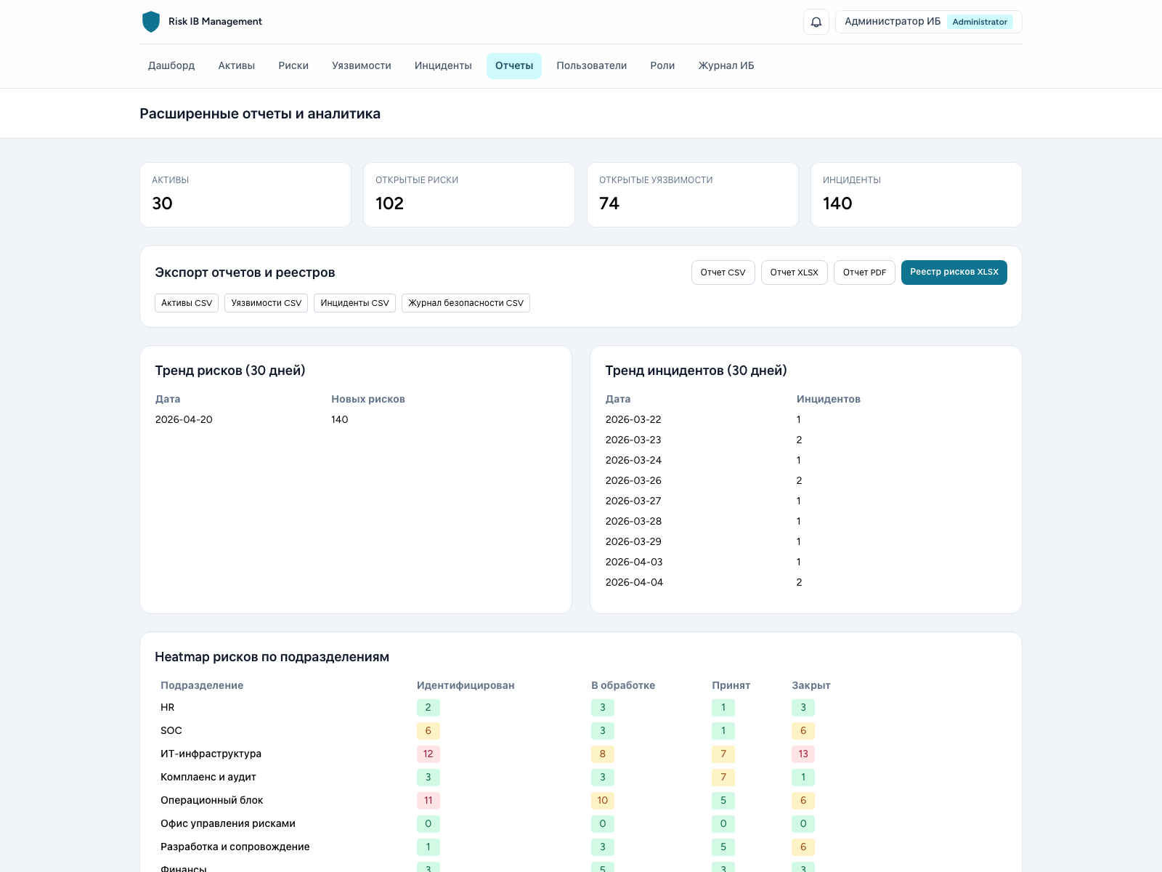
Рисунок 3.12 – Страница отчетности и аналитики.

4. Обеспечение безопасности и развертывание системы

4.1. Реализация аутентификации и авторизации

Безопасность системы управления рисками ИБ определяется не только защитой входа, но и тем, насколько последовательно контролируется доступ к прикладным операциям. В реализованном приложении защитный контур основан на сочетании сессионной аутентификации Laravel, ролевой авторизации, серверных middleware, валидации входных данных и журналирования действий пользователей.
Аутентификация выполняется по связке email и password с созданием серверной сессии. После успешного входа идентификатор сессии регенерируется, что снижает риск фиксации сессии. Дополнительно используется ограничение частоты попыток входа через RateLimiter, поэтому механизм аутентификации устойчив к базовым сценариям автоматизированного подбора учетных данных.
Авторизация построена по модели RBAC. Пользователь связан с ролью, а доступ к административным маршрутам определяется не интерфейсными признаками, а серверной проверкой. На клиентском уровне недоступные действия скрываются из навигации, однако решающее значение имеет именно серверный слой: прямое обращение к защищенному URL без требуемой роли приводит к отказу в доступе.
С точки зрения архитектуры важно, что безопасность распределена по нескольким слоям. Middleware auth ограничивает анонимный доступ, role-check middleware защищает административный контур, а middleware аудита фиксирует мутационные операции. В совокупности это означает, что вход в систему, выполнение действий и последующий анализ событий опираются на единый идентифицируемый пользовательский контекст.

4.2. Обеспечение целостности и надежности данных

Целостность данных в проекте поддерживается одновременно на уровне схемы базы данных и на уровне прикладной логики. В таблицах используются первичные и внешние ключи, индексы и дифференцированные стратегии удаления зависимых записей. Там, где объект теряет смысл без родительской сущности, применено каскадное удаление; там, где приоритетно сохранить историю, используется зануление ссылки.
Прикладной уровень дополняет ограничения СУБД валидацией входных данных, проверкой связей и вычислением производных значений. Например, итоговый уровень риска рассчитывается на сервере, а не передается из интерфейса в готовом виде. Это исключает расхождение между пользовательским вводом и фактическими значениями, которые используются в отчетности и аналитике.
Особую роль играет процессная целостность. Для рисков реализована карта допустимых переходов между статусами, а для рисков, инцидентов и уязвимостей действует единый механизм контроля сроков обработки. Благодаря этому система предотвращает не только некорректные ссылки в данных, но и логически противоречивые изменения состояния управляемых объектов.
Надежность повышается и за счет двухуровневой прослеживаемости: глобальный аудит фиксирует технический контекст действия, а history-таблицы сохраняют предметную историю изменения сущностей. Такой подход важен именно для систем ИБ, поскольку позволяет восстановить как факт операции, так и управленческий смысл выполненного изменения.

4.3. Организация контейнерной среды разработки с использованием Docker

Для локальной разработки и воспроизводимого запуска используется Docker Compose. Контейнерный подход позволил зафиксировать единый состав сервисов и исключить зависимость проекта от особенностей конкретной рабочей станции. В результате приложение разворачивается как предсказуемая композиция согласованных контейнеров, а конфигурация среды хранится в репозитории.
Локальное окружение включает сервисы app, vite, scheduler, mysql, redis и mailpit. Контейнер app запускает серверную часть и выполняет прикладные операции Laravel; vite обслуживает клиентскую сборку в режиме разработки; scheduler отвечает за периодический запуск SLA-логики; mysql хранит данные; redis используется как инфраструктурный сервис кеширования; mailpit позволяет безопасно проверять исходящую почту и уведомления.
Практическая ценность такой схемы состоит в сокращении времени подготовки среды, упрощении диагностики и облегчении демонстрации проекта. Контейнеризация в данном случае выступает не внешним дополнением, а частью инженерного качества решения, поскольку делает запуск приложения воспроизводимым.
Логическая схема локального окружения и демонстрационного развертывания приведена на рисунке 4.1.
Диаграмма показывает локальную контейнерную среду разработки и отдельный облачный контур демонстрационного развертывания на платформе Render.

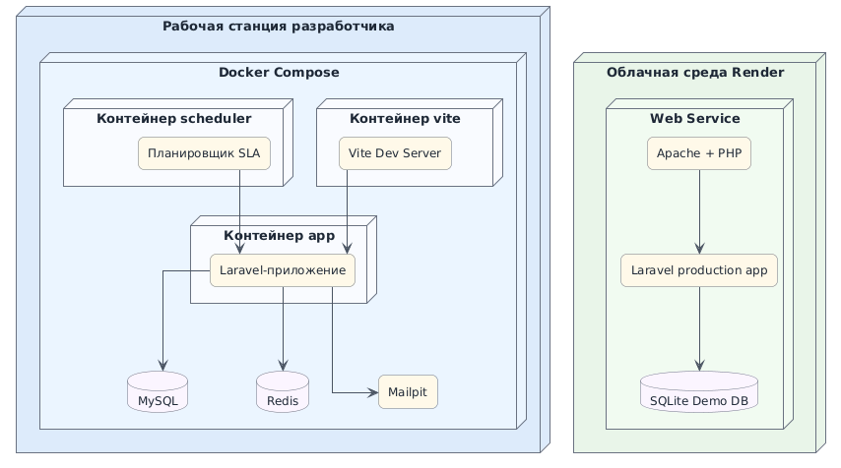
Рисунок 4.1 – UML-диаграмма развертывания системы в средах разработки и демонстрации.

4.4. Развертывание системы на платформе Render

Для публикации демонстрационной версии проект адаптирован к запуску на платформе Render. Выбор этой среды обусловлен поддержкой контейнеризированных приложений и возможностью быстро опубликовать работоспособную версию без администрирования отдельной серверной инфраструктуры.
Облачный контур строится на основе production-Dockerfile, в котором устанавливаются зависимости, собираются фронтенд-ресурсы и подготавливается конфигурация веб-сервера. В опубликованной demo-конфигурации используется SQLite, что упрощает разворачивание и соответствует задачам демонстрации ВКР. Такой подход не следует считать промышленной схемой эксплуатации, однако для учебно-прикладного сценария он рационален: основной акцент делается на доступности системы и воспроизводимости результата.
Разделение локального и демонстрационного контуров позволяет развести две разные задачи. Локальная среда обеспечивает разработку, отладку и тестирование, тогда как облачный контур нужен для показа работоспособного приложения и подтверждения того, что система доведена до реально запускаемого состояния.

5. Тестирование и оценка результатов разработки

5.1. Разработка стратегии тестирования

Стратегия тестирования была выстроена с учетом того, что объект проверки представляет собой многослойное веб-приложение с выраженной предметной логикой. Поэтому проверка охватывала не только отдельные CRUD-операции, но и сквозные сценарии: аутентификацию, роли, расчет риска, workflow, SLA-эскалации, уведомления, отчетность, экспорт и воспроизводимость запуска.
В проекте использовалось сочетание автоматизированных feature-тестов Laravel и ручной проверки пользовательских сценариев. Автоматизированная часть позволила контролировать инварианты бизнес-логики и разграничения доступа, тогда как ручная проверка подтвердила корректность поведения интерфейсов, навигации, фильтрации и отображения аналитики. Такое сочетание оправдано для системы, в которой техническая и прикладная согласованность одинаково важны.

Таблица 5.1. Направления и методы тестирования системы
Направление проверки | Объект тестирования | Примененный метод | Ожидаемый результат
Аутентификация и роли | Вход в систему, административные маршруты | Feature-тесты и ручные сценарии | Корректный вход и отказ в доступе при нарушении прав
Предметные модули | Активы, риски, уязвимости, инциденты | Ручная функциональная проверка и feature-тесты | Корректный CRUD и согласованные данные
Бизнес-логика | Расчет риска, статусы, SLA, эскалации | Автоматизированные тесты | Сохранение инвариантов предметной модели
Аналитика и экспорт | Дашборд, отчеты, выгрузка данных | Ручная проверка | Доступность аналитики и формирование файлов
Развертывание | Docker-окружение и demo deployment | Практический запуск | Воспроизводимый старт системы

5.2. Функциональное тестирование основных модулей

Функциональная проверка подтвердила корректность базовых рабочих сценариев. При тестировании аутентификации установлено, что пользователь с валидными учетными данными получает доступ к защищенному контуру, а при ошибочном пароле вход отклоняется. Проверка модулей активов, рисков, уязвимостей и инцидентов показала, что формы согласованы с серверной логикой, а созданные объекты корректно отображаются в соответствующих реестрах.
Ключевое внимание было уделено модулю рисков как центральной части системы. Проверка показала, что при создании записи поле risk_score рассчитывается автоматически, а переходы между статусами выполняются только в пределах допустимой карты workflow. Аналогично для инцидентов и уязвимостей подтверждена корректность обработки сроков и изменения состояния объектов.

Таблица 5.2. Основные тест-кейсы функционального тестирования системы
ID | Проверяемая функция | Предусловие | Действие | Ожидаемый результат
TC-01 | Вход в систему | Существует активный пользователь | Ввести корректные учетные данные | Открывается защищенный интерфейс
TC-02 | Защита входа | Существует пользователь | Ввести неверный пароль | Авторизация не выполняется
TC-03 | Создание актива | Пользователь аутентифицирован | Заполнить форму актива и сохранить | Актив появляется в реестре
TC-04 | Создание риска | Существуют актив и угроза | Создать риск с probability и impact | Риск сохраняется, risk_score рассчитывается автоматически
TC-05 | Контроль переходов риска | Существует риск в статусе identified | Попытаться перевести риск сразу в closed | Переход отклоняется
TC-06 | Корректный переход риска | Существует риск в статусе identified | Перевести риск в under_treatment | Статус меняется, фиксируется начало обработки
TC-07 | SLA по риску | Существует просроченный риск | Запустить обработку SLA | Повышается escalation_level
TC-08 | Сброс эскалации риска | Существует эскалированный риск | Перевести риск в closed | Эскалация сбрасывается
TC-09 | SLA по инциденту | Существует просроченный инцидент | Выполнить пересчет SLA | Рассчитывается корректный уровень эскалации
TC-10 | Завершение уязвимости | Существует уязвимость со статусом mitigated | Сохранить запись | Устанавливается resolved_at, эскалация обнуляется
TC-11 | Уведомления | Существует просроченный риск | Запустить SLA-команду | Формируются уведомления адресатам
TC-12 | Разграничение доступа | Пользователь не имеет роли admin | Открыть /admin/users | Возвращается 403 Forbidden
TC-13 | Отчетность | База данных содержит записи | Открыть страницу отчетов | Отображаются метрики и аналитические срезы
TC-14 | Экспорт | Пользователь аутентифицирован | Выполнить выгрузку данных | Формируется файл выбранного формата
TC-15 | Аудит действий | Пользователь изменяет запись | Выполнить мутационную операцию | В журнале появляется запись аудита

5.3. Проверка ролевой модели и бизнес-логики системы

Проверка ролевой модели подтвердила, что административный контур изолирован от обычных прикладных пользователей. Доступ к управлению учетными записями, ролями и журналом безопасности разрешен только пользователю с ролью admin, причем защита реализована на уровне серверных middleware, а не только за счет скрытия пунктов меню.
Отдельно была проверена предметная логика системы. Для модуля рисков подтверждены корректный расчет итогового уровня, сохранение истории изменений и соблюдение карты переходов между статусами. Для рисков, инцидентов и уязвимостей проверен единый SLA-механизм: при просрочке обработки повышается уровень эскалации, а после завершения объекта активная просрочка снимается. Это особенно важно, поскольку такие механизмы влияют не на внешний вид интерфейса, а на достоверность управленческого состояния системы.

Таблица 5.3. Проверка ролевой модели и предметной бизнес-логики
Область проверки | Проверяемое правило | Способ подтверждения | Результат
Роли | Доступ к admin-разделам разрешен только администратору | Feature-тесты и ручная проверка маршрутов | Выполнено
Workflow риска | Недопустимые переходы статусов блокируются | Сценарии изменения риска | Выполнено
Расчет риска | risk_score пересчитывается на сервере | Создание и изменение риска | Выполнено
SLA | Просрочка повышает уровень эскалации | Запуск планировщика и ручные сценарии | Выполнено
Завершение объекта | После закрытия или устранения эскалация сбрасывается | Проверка рисков, инцидентов, уязвимостей | Выполнено
Аудит | Мутационные действия пользователя журналируются | Изменение записей и просмотр журнала | Выполнено

5.4. Оценка соответствия системы требованиям и практической значимости

Сопоставление результатов разработки с исходными требованиями показывает, что система покрывает основные функциональные и нефункциональные ожидания, сформулированные на этапе анализа. Реализованы учет активов, рисков, уязвимостей и инцидентов, роли пользователей, аудит, уведомления, аналитика, экспорт, контроль сроков обработки и воспроизводимое развертывание.
С инженерной точки зрения принципиально важно, что соответствие требованиям подтверждается не декларативно, а через фактическую работу приложения и тестовые сценарии. Это позволяет рассматривать итог работы как законченный учебно-прикладной программный продукт, а не только как концептуальное проектное описание.
Практическая значимость решения состоит в централизации информации о рисках ИБ, сокращении числа разрозненных источников данных и повышении прозрачности действий пользователей. Система пригодна для демонстрационных, учебных и прикладных сценариев, в которых требуется связанный учет активов, рисков, инцидентов и сопутствующей аналитики.

Таблица 5.4. Соответствие ключевых требований и результатов проверки
Требование | Способ проверки | Результат
Поддержка аутентификации пользователей | Проверка сценариев входа и выхода | Выполнено
Разграничение административного доступа по ролям | Проверка admin-маршрутов и feature-тесты | Выполнено
Учет активов, рисков, уязвимостей и инцидентов | Функциональные сценарии CRUD | Выполнено
Автоматический расчет уровня риска | Создание риска с заданными параметрами | Выполнено
Поддержка допустимых переходов статусов риска | Проверка корректных и некорректных переходов | Выполнено
Контроль SLA и эскалаций | Проверка просроченных объектов и планировщика | Выполнено
Уведомления о событиях и эскалациях | Проверка lifecycle- и escalation-сценариев | Выполнено
Аудит действий пользователей | Просмотр журнала и проверка мутационных операций | Выполнено
Аналитическая отчетность и экспорт | Проверка страницы отчетов и файлов выгрузки | Выполнено
Воспроизводимое развертывание | Практический запуск в Docker и demo deployment | Выполнено

Заключение

Выпускная квалификационная работа была посвящена разработке информационной системы управления рисками информационной безопасности в корпоративной среде. Проведенный анализ предметной области показал, что разрозненный учет активов, рисков, уязвимостей и инцидентов затрудняет принятие управленческих решений, усложняет контроль сроков обработки и снижает прозрачность ответственности. В ответ на эти ограничения была спроектирована и реализована единая веб-система, объединяющая учетный, управленческий и аналитический контуры.
Поставленная цель работы достигнута. В рамках ВКР были уточнены требования к системе, обоснован выбор архитектуры и технологического стека, сформирована логическая и физическая модель данных, реализованы серверная и клиентская части приложения, а также разработаны механизмы уведомлений, аудита, отчетности, экспорта и SLA-эскалации. Практическим результатом стал функционирующий программный продукт Risk IB Management, созданный на основе Laravel, Vue 3, Inertia.js, Vite, реляционной базы данных и контейнерной инфраструктуры Docker.
Полученный результат имеет как прикладную, так и методическую значимость. С прикладной стороны система поддерживает реестры активов, рисков, уязвимостей и инцидентов, расчет уровня риска, историю изменений, ролевое разграничение доступа и аналитические представления данных. С методической стороны работа демонстрирует, каким образом нормативные положения риск-ориентированного подхода могут быть переведены в связную модель данных и реализованы в виде многослойного веб-приложения.
Тестирование подтвердило корректность ключевых сценариев эксплуатации, включая аутентификацию, роли, workflow рисков, SLA-контроль, уведомления, отчетность и экспорт. Это позволяет рассматривать разработанную систему как завершенный учебно-прикладной результат, пригодный для демонстрации полной цепочки автоматизации процессов управления рисками ИБ.
Вместе с тем текущая версия сохраняет естественные ограничения учебного проекта. Ролевая модель остается сравнительно компактной, а демонстрационное развертывание ориентировано прежде всего на публикацию работоспособной версии, а не на промышленную эксплуатацию. Перспективы дальнейшего развития связаны с углублением модели прав доступа, интеграцией с внешними источниками данных об угрозах и уязвимостях, расширением асинхронной обработки уведомлений и развитием аналитических панелей. Эти направления не уменьшают завершенности полученного результата, а показывают потенциал его дальнейшего инженерного роста.

Список использованных источников

1. ISO. ISO 31000:2018 Risk management — Guidelines [Электронный ресурс]. URL: https://www.iso.org/standard/65694.html (дата обращения: 17.04.2026).
2. ISO. ISO/IEC 27002:2022 Information security, cybersecurity and privacy protection — Information security controls [Электронный ресурс]. URL: https://www.iso.org/standard/75652.html (дата обращения: 17.04.2026).
3. ISO. ISO/IEC 27005:2022 Information security, cybersecurity and privacy protection — Guidance on managing information security risks [Электронный ресурс]. URL: https://www.iso.org/standard/80585.html (дата обращения: 17.04.2026).
4. NIST. The NIST Cybersecurity Framework (CSF) 2.0 [Электронный ресурс]. URL: https://www.nist.gov/publications/nist-cybersecurity-framework-csf-20 (дата обращения: 17.04.2026).
5. NIST. SP 800-39. Managing Information Security Risk: Organization, Mission, and Information System View [Электронный ресурс]. URL: https://csrc.nist.gov/pubs/sp/800/39/final (дата обращения: 17.04.2026).
6. NIST. SP 800-30 Rev. 1. Guide for Conducting Risk Assessments [Электронный ресурс]. URL: https://csrc.nist.gov/pubs/sp/800/30/r1/final (дата обращения: 17.04.2026).
7. NIST. SP 800-61 Rev. 3. Incident Response Recommendations and Considerations for Cybersecurity Risk Management: A CSF 2.0 Community Profile [Электронный ресурс]. URL: https://csrc.nist.gov/pubs/sp/800/61/r3/final (дата обращения: 17.04.2026).
8. NIST. SP 800-137. Information Security Continuous Monitoring (ISCM) for Federal Information Systems and Organizations [Электронный ресурс]. URL: https://csrc.nist.gov/pubs/sp/800/137/final (дата обращения: 17.04.2026).
9. NIST. SP 800-53 Rev. 5. Security and Privacy Controls for Information Systems and Organizations [Электронный ресурс]. URL: https://csrc.nist.gov/pubs/sp/800/53/r5/upd1/final (дата обращения: 17.04.2026).
10. CISA. Vulnerability Management [Электронный ресурс]. URL: https://www.cisa.gov/vulnerability-management (дата обращения: 17.04.2026).
11. CISA. Known Exploited Vulnerabilities Catalog [Электронный ресурс]. URL: https://www.cisa.gov/known-exploited-vulnerabilities-catalog (дата обращения: 17.04.2026).
12. OWASP Foundation. OWASP Vulnerability Management Guide [Электронный ресурс]. URL: https://owasp.org/www-project-vulnerability-management-guide/ (дата обращения: 17.04.2026).
13. MITRE. CVE Program [Электронный ресурс]. URL: https://www.cve.org/ (дата обращения: 17.04.2026).
14. Docker Inc. Get started | Docker Docs [Электронный ресурс]. URL: https://docs.docker.com/get-started/ (дата обращения: 17.04.2026).
15. Docker Inc. What is Docker Compose? [Электронный ресурс]. URL: https://docs.docker.com/get-started/docker-concepts/the-basics/what-is-docker-compose/ (дата обращения: 17.04.2026).
16. Docker Inc. Compose file reference [Электронный ресурс]. URL: https://docs.docker.com/reference/compose-file/ (дата обращения: 17.04.2026).
17. Render. Docker on Render [Электронный ресурс]. URL: https://render.com/docs/docker (дата обращения: 17.04.2026).
18. Render. Default Environment Variables [Электронный ресурс]. URL: https://render.com/docs/environment-variables (дата обращения: 17.04.2026).
19. Render. Persistent Disks [Электронный ресурс]. URL: https://render.com/docs/disks (дата обращения: 17.04.2026).
20. Laravel. Authentication [Электронный ресурс]. URL: https://laravel.com/docs/12.x/authentication (дата обращения: 17.04.2026).
21. Laravel. Eloquent ORM [Электронный ресурс]. URL: https://laravel.com/docs/11.x/eloquent (дата обращения: 17.04.2026).
22. Laravel. Notifications [Электронный ресурс]. URL: https://laravel.com/docs/11.x/notifications (дата обращения: 17.04.2026).
23. Laravel. Queues [Электронный ресурс]. URL: https://laravel.com/docs/11.x/queues (дата обращения: 17.04.2026).
24. Inertia.js. Documentation [Электронный ресурс]. URL: https://inertiajs.com/docs (дата обращения: 17.04.2026).
25. Vue.js. Introduction | Vue 3 Guide [Электронный ресурс]. URL: https://vuejs.org/guide/introduction.html (дата обращения: 17.04.2026).
26. Vite. Getting Started [Электронный ресурс]. URL: https://vite.dev/guide/ (дата обращения: 17.04.2026).
27. Tailwind CSS. Documentation [Электронный ресурс]. URL: https://tailwindcss.com/docs (дата обращения: 17.04.2026).
28. Oracle. MySQL 8.4 Reference Manual [Электронный ресурс]. URL: https://dev.mysql.com/doc/refman/en/index.html (дата обращения: 17.04.2026).
29. SQLite. SQLite Documentation [Электронный ресурс]. URL: https://sqlite.org/docs.html (дата обращения: 17.04.2026).
30. Redis. Redis Documentation [Электронный ресурс]. URL: https://redis.io/docs/latest/ (дата обращения: 17.04.2026).
31. Maatwebsite. Laravel Excel Documentation [Электронный ресурс]. URL: https://laravel-excel.com/ (дата обращения: 17.04.2026).

